Министерство образования Республики Беларусь

Учреждение образования

БелорусскиЙ государственный университет

информатики и радиоэлектроники

Инженерно-экономический факультет

Кафедра экономической информатики

Дисциплина: Средства и технологии анализа и разработки информационных систем

Пояснительная записка

к курсовому проекту

на тему

ОНЛАЙН-СЕРВИС ПО ПРОДАЖЕ КНИЖНОЙ ПРОДУКЦИИ

БГУИР КП 1-40 01 02-02 302 ПЗ 004

Студент: Борозна Е.С.

гр. 672302

Руководитель: Салапура М.Н.

Минск 2019

СОДЕРЖАНИЕ

Введение 5

1 Описание процееса работы онлайн-сервиса по продаже книжной продукции 7

1.1 Общие понятия и термины 7

1.2 Определение проблемы, требующей оптимизации 7

1.3 Обзор существующих решений 8

2 Описание основных процессов онлайн-сервиса по продаже книжной продукции 10

2.1 Описание модели «как-есть» 10

2.2 Описание модели «как-должно быть» 14

3 Спецификация вариантов использования онлайн-сервиса по продаже книжной продукции 17

4 Построение информационной модели онлайн-сервиса по продаже книжной продукции 19

5 Обоснование выбора компонентов и технологий для реализации курсового проекта 21

5.1 Описание выбранных компонентов и технологий 21

5.2 Диаграмма последовательности 22

5.3 Диаграмма компонентов 23

5.3 Диаграмма развертывания 24

6 Модели представления онлайн-сервиса по продаже книжной продукции 26

6.1 Диаграмма состояний 26

6.2 Диаграмма классов 27

6.3 Блок-схема процесса регистрации нового пользователя 29

6.4 Блок-схема процесса оформления заказа 30

7 Описание применения паттернов проектирования 31

7.1 Используемые паттерны 31

8 Руководство по развертыванию системы 33

9 Результаты тестирования разработанного онлайн-сервиса по продаже книжной продукции 34

Заключение 44

Список использованных источников 45

Приложение А (обязательное) Блок-схемы алгоритмов 46

Приложение Б (обязательное) Листинг алгоритмов 48

Приложение В (обязательное) Скрипт генерации базы данных 54

# **ВВЕДЕНИЕ**

Современную жизнь невозможно представить без интернета. Кто-то использует всемирную сеть для работы, кто-то для учебы, а кто-то для развлечений. Интернет проник во все сферы нашей жизни. Несколько лет назад мы не могли и предположить, что люди будут совершать покупки, не выходя из дома [1].

Онлайн-шоппинг в первую очередь – это легко и удобно. Совершать покупки можно с помощью одного щелчка прямо не выходя из дома, также можно отгородить себя от ряда проблем и потери времени на совершение покупок. Заходя в интернет-магазин, можно просмотреть каталог, в котором будет присутствовать весь ассортимент магазина.

Просматривая товар, можно подобрать понравившийся товар. Для заказа необходимого товара необходимо заполнить регистрационную форму. В течение какого-то времени заявка будет обрабатываться, после чего консультант магазина совершит звонок для подтверждения сделанного вами заказа.

В наше время люди стараются по максимуму экономить свое время. Поэтому сейчас очень популярны интернет-магазины книг. Конечно вместо того, чтобы поехать в библиотеку и выбрать себе книгу, которой может не оказаться в наличии, проще пролистать каталог интернет-магазина и выбрать все что необходимо. Также у каждого онлайн-сервиса имеется доставка, так что покупатель может заказать книгу утром, а к вечеру она уже будет в его руках.

Преимущества использования сайта для заказа книжной продукции:

* наличие подробного каталога всевозможных товаров с их подробным описанием;
* удобная форма заказа;
* экономия времени и сил;
* спокойный процесс выбора необходимой продукции в любое время суток.

Целью данного курсового проекта является разработка сайта для онлайн-сервиса книжной продукции с возможностью выбора и онлайн-заказа.

Для достижения поставленной цели необходимо выполнить ряд задач:

* осуществить анализ предметной области – принцип работы сайта книжной продукции;
* проанализировать логическую и физическую модели представления данных;
* создать базу данных;
* реализовать серверную часть, которая позволит работать с базой данных и выполнять ряд функций, поставленных целью разработки курсового проекта;
* предусмотреть защиту данных пользователей в системе;
* разработать удобное пользовательское меню для работы с приложением.

# **1 ОПИСАНИЕ ПРОЦЕССА РАБОТЫ ОНЛАЙН-СЕРВИСА ПО ПРОДАЖЕ КНИЖНОЙ ПРОДУКЦИИ**

* 1. **Общие понятия и термины**

Книготорговля, книжная торговля — торговля книгами, а также другими непериодическими печатными изданиями (брошюрами, плакатами, нотами и т. д.). Поскольку книга является «товаром особого рода», будучи одновременно частью материальной и духовной культуры, то книготорговля рассматривается не только как отрасль торговли, но и как отрасль культуры.

Несмотря на то что в наше время печатные издания становятся менее популярны, однако спрос на книжную продукцию в сети Интернет растет. Книга всегда была уместным подарком. Рост объема торговли через интернет не только не изменил это правило, но и создал новые возможности для книготорговли. Книги имеют множество плюсов: удобный формат товара, отсутствие срока хранения, небольшие затраты на перевозку, возможность продавать цифровые товары. Все это делает книги одним из самых продаваемых виртуальных товаров [2].

* 1. **Определение проблемы, требующей оптимизации**

В настоящее время существует огромное количество хороших онлайн-магазинов книг. Для того, чтобы не отставать на рынке от конкурентов, каждый магазин должен стараться привлечь как можно больше клиентов.

В наше время привлечение клиентов не является проблемой, главное заинтересовать и убедить пользователей что данный онлайн-сервис подходит им больше всего. Также сайт должен всегда иметь только актуальную информацию, все картинки должны быть сделаны в хорошем качестве, что является проблемой некоторых веб-сайтов.

Поэтому каждому онлайн-сервису необходимо иметь свой собственный веб-сайт, который должен иметь понятный интерфейс, быть легок в использовании и заполнен всей необходимой информацией о продукции. Самое главное чтобы сайт полностью удовлетворял требованиям пользователей, был ненавязчивым, но в то же время запоминающимся и отличался от сайтов конкурентов.

* 1. **Обзор существующих решений**

Одним из самых популярных сайтов для заказа книжной продукции в Минске является «OZ.by» (рисунок 1.1) На данном сайте клиент может выбрать книги, настольные игры, канцелярские товары и сувениры и др. (рисунки 1.2 - 1.3).

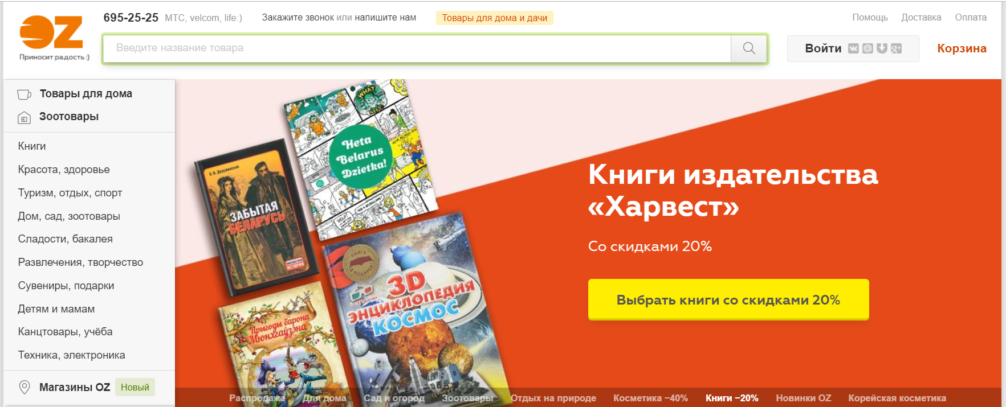

Рисунок 1.1 – Сайт онлайн-магазина книг  «Oz.by»

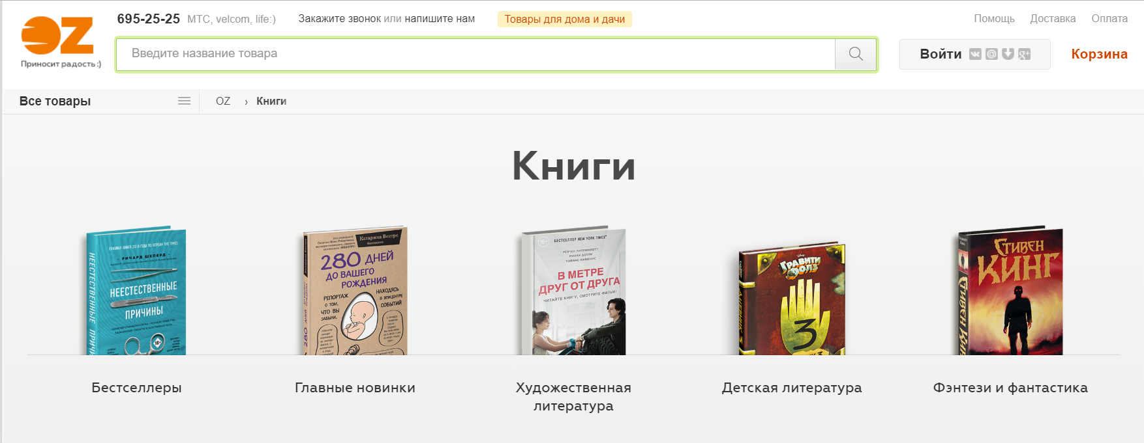

Рисунок 1.2 – Выбор книг

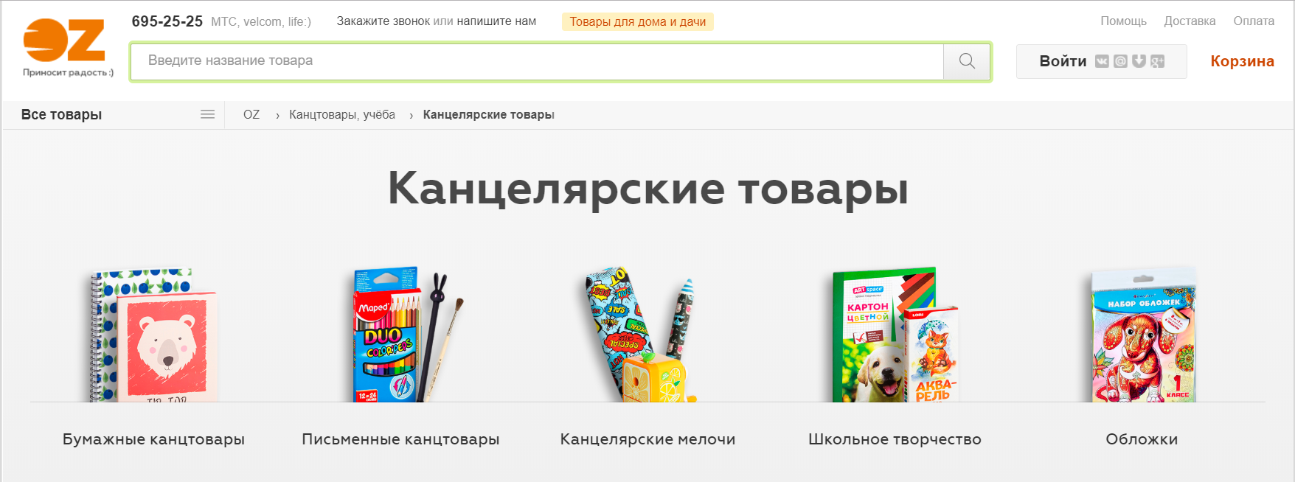

Рисунок 1.3 – Выбор канцелярских товаров

В процессе выбора продукции клиент добавляет товары в корзину для того, чтобы в дальнейшем сформировать заказ. Рядом с каждым товаром имеется кнопка корзины, при нажатии на которую товар отправляется в электронную корзину клиента (рисунок 1.4).

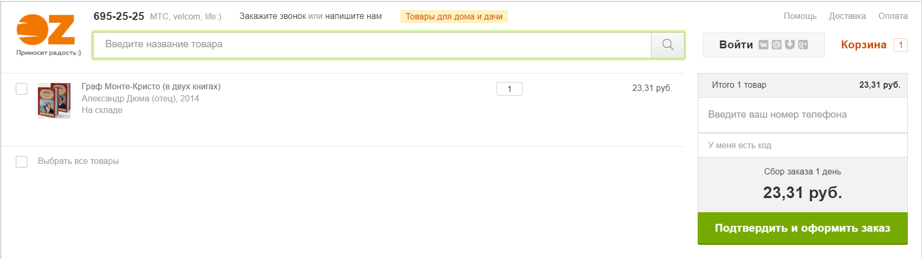

Рисунок 1.4 – Корзина клиента

# **ОПИСАНИЕ ОСНОВНЫХ ПРОЦЕССОВ ОНЛАЙН-СЕРВИСА ПО ПРОДАЖЕ КНИЖНОЙ ПРОДУКЦИИ**

При анализе предметной области возникает потребность в исследовании основных процессов, происходящих в системе и их взаимодействия между собой, то есть, возникает необходимость в построении функциональной модели проектируемой системы.

Моделирование бизнес процессов, как правило, включает в себя выполнение нескольких последовательных стадий.

На первом этапе осуществляется выявление процессов и построение исходной модели «как есть». Для того чтобы улучшить процесс, необходимо понимать, как он работает в данный момент. На этой стадии определяются границы процесса, выявляются его ключевые элементы, собираются данные о работе процесса. В результате создается исходная модель процесса «как-есть». Эта модель не всегда адекватно отражает работу процесса, поэтому модель этой стадии можно назвать пробной или исходной моделью «как-есть».

Дальше идёт пересмотр, анализ и уточнение исходной модели. На этой стадии выявляются противоречия и дублирование действий в процессе, определяются ограничения процесса, взаимосвязи процесса, устанавливается необходимость изменения процесса. В результате формируется окончательный вариант модели «как-есть».

Следующим этап - разработка модели «как-должно-быть». После анализа существующей ситуации, необходимо определить желаемое состояние процесса. Это состояние представляется в модели «как-должно-быть». Такая модель показывает, как процесс должен выглядеть в будущем, после всех улучшений [3].

## Описание модели «как-есть»

Функциональная модель организации работы магазина построена с помощью методологии моделирования IDEF0. На контекстной диаграмме верхнего уровня отображены все входы и выходы, механизмы и управление основной функции «Автоматизировать процесс оформления заказа» (рисунок 2.1).

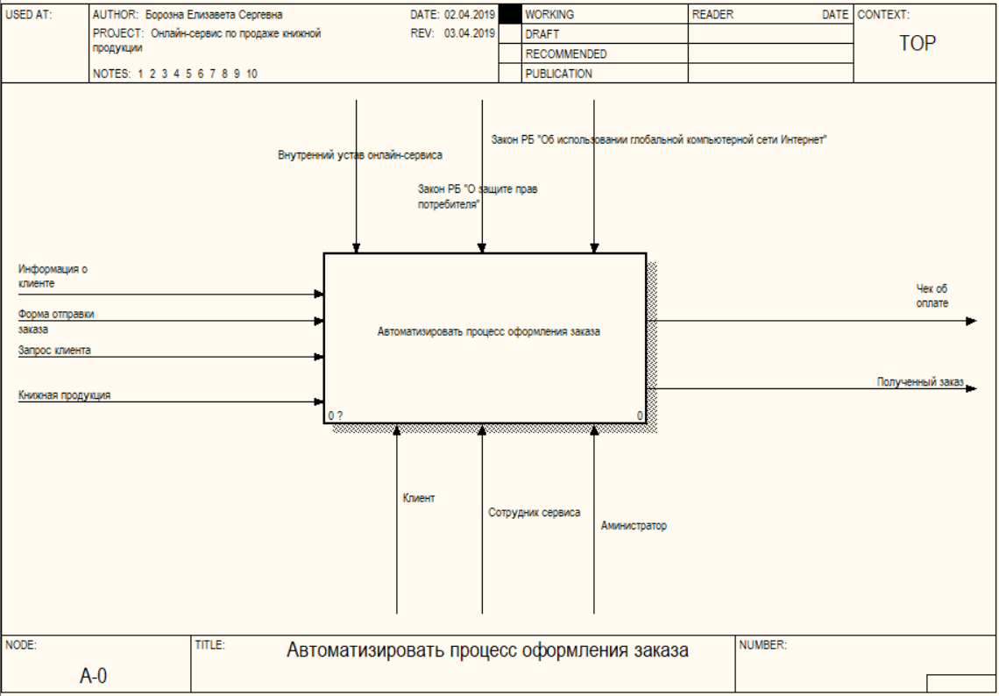

Рисунок 2.1 – Контекстная диаграмма верхнего уровня

Входными данными являются информация о клиенте, запрос клиента, форма отправки заказа и книжная продукция. На выходе будет получен заказ и чек об оплате. Механизмами данного процесса являются клиент, сотрудник сервиса и администратор. Управление данным процессом осуществляется с помощью закона РБ «О защите прав потребителя», закона РБ «Об использовании глобальной компьютерной сети Интернет» и внутреннего устава онлайн-сервиса.

Процесс автоматизации процесса оформления заказа можно разделить на 5 важных процесса: «Авторизироваться», «Просмотреть каталог продукции», «Сделать заказ», «Дождаться подтверждения заказа» и «Получить заказ» (рисунок 2.2).

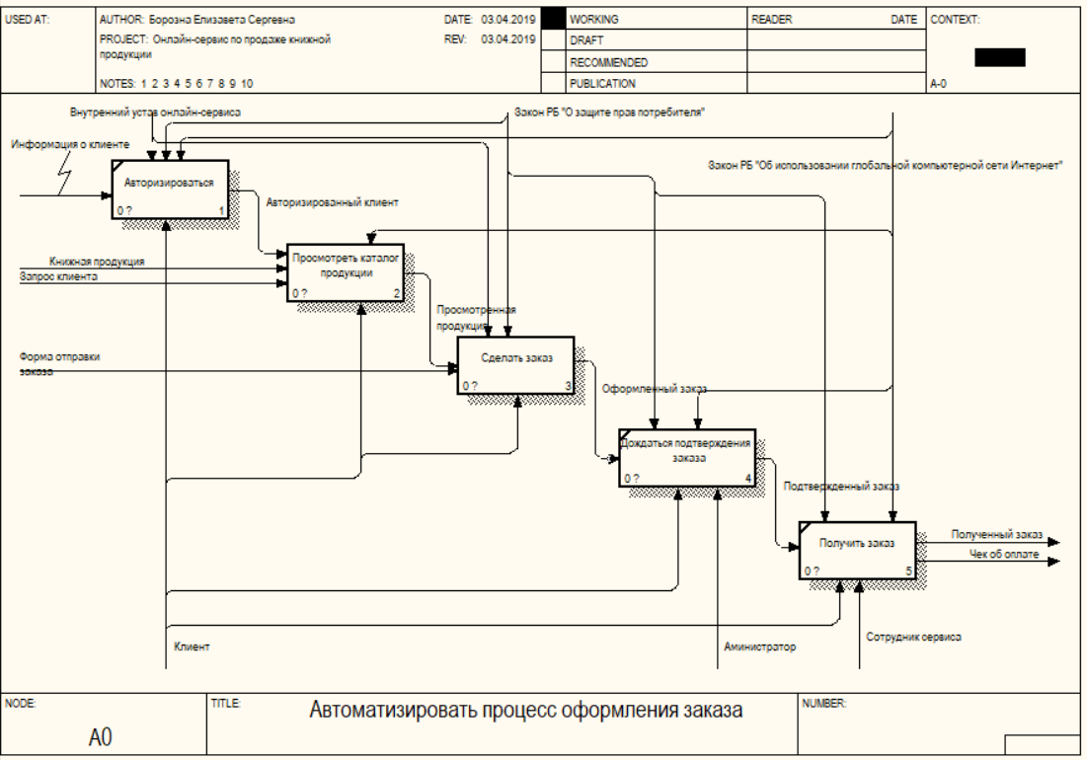

Рисунок 2.2 – Декомпозиция первого уровня

Декомпозиции блоков «Просмотреть каталог продукции», на котором видно что основными процессами данного блока являются блоки «Выбрать нужную категорию товара», «Изучить сведения о товаре» и «Просмотреть цену» (рисунок 2.3).

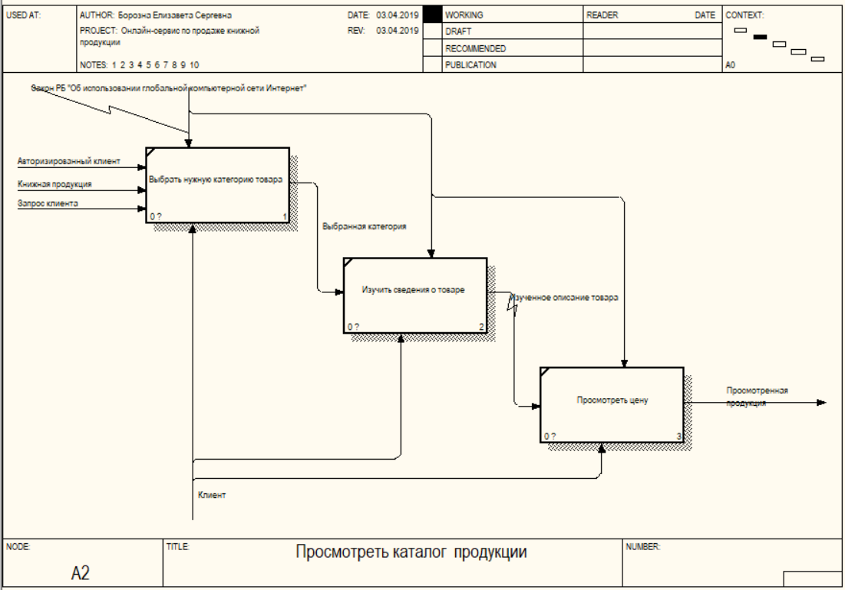

Рисунок 2.3 – Декомпозиция блока «Просмотреть каталог продукции»

Декомпозиция блока «Сделать заказ» состоит из нескольких блоков: «Найти нужные товары», «Добавить товары в корзину», «Заполнить форму для отправки заказа» и «Подтвердить заказ нажатием кнопки» (рисунок 2.4).

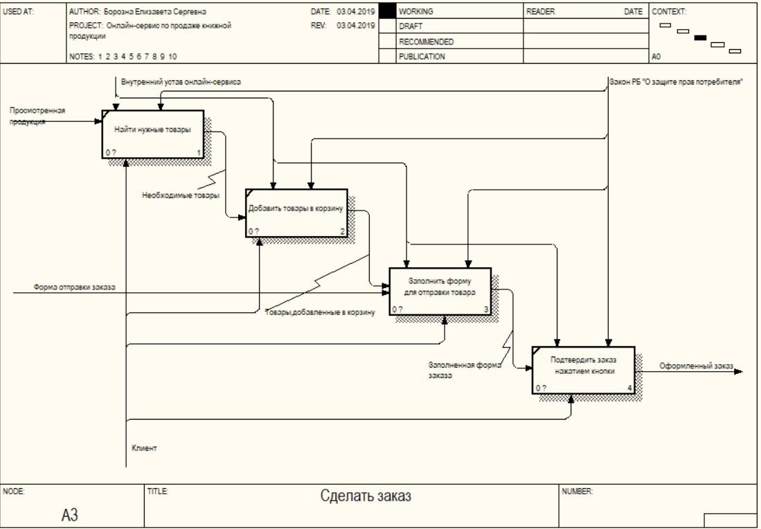

Рисунок 2.4 – Декомпозиция блока «Сделать заказ»

Декомпозиция блока «Заполнить форму для отправки товара» представлена на рисунке 2.5. На ней показано что для того чтобы заполнить форму отправки товара необходимо ввести номер телефона, фамилию, имя, выбрать адрес самовывоза и комментарии к заказу.

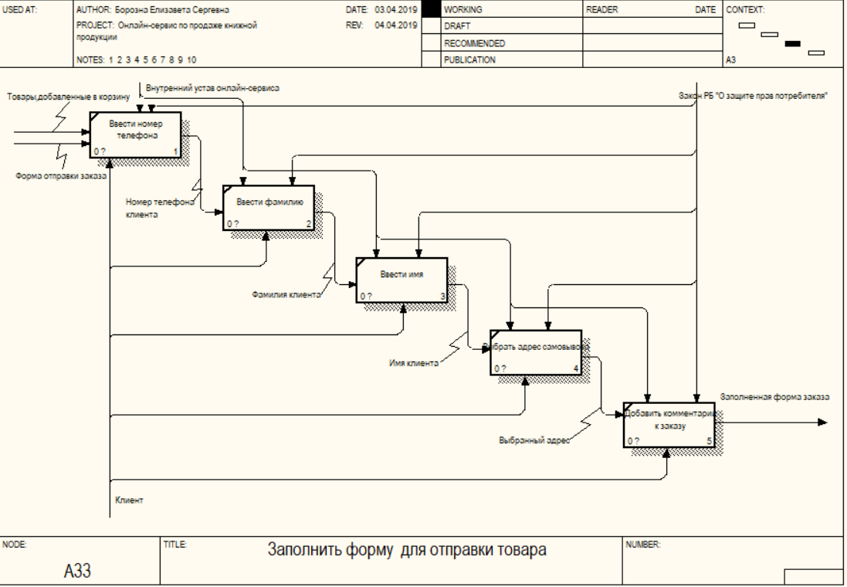

Рисунок 2.5 – Декомпозиция блока «Заполнить форму для отправки товара»

## Описание модели «как-должно быть»

Рассмотрим модель «как-должно-быть». Начнём с контекстной диаграммы верхнего уровня (рисунок 2.6).

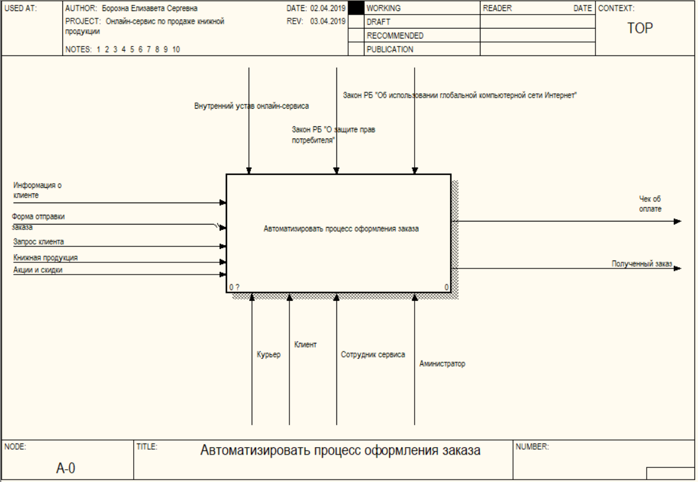

Рисунок 2.6 – Контекстная диаграмма верхнего уровня

Отличие данной контекстной диаграммы «как-должно быть» от диаграммы «как-есть» в том, что на вход также подаются различные акции и скидки на продукцию онлайн-сервиса, что в свою очередь должно максимизировать количество привлеченных клиентов. Также добавился еще один механизм, такой как курьер, что в свою очередь позволит клиентам не только совершать самовывоз, но и заказать доставку туда, куда ему необходимо.

Далее рассмотрим декомпозицию контекстной диаграммы первого уровня (рисунок 2.7).

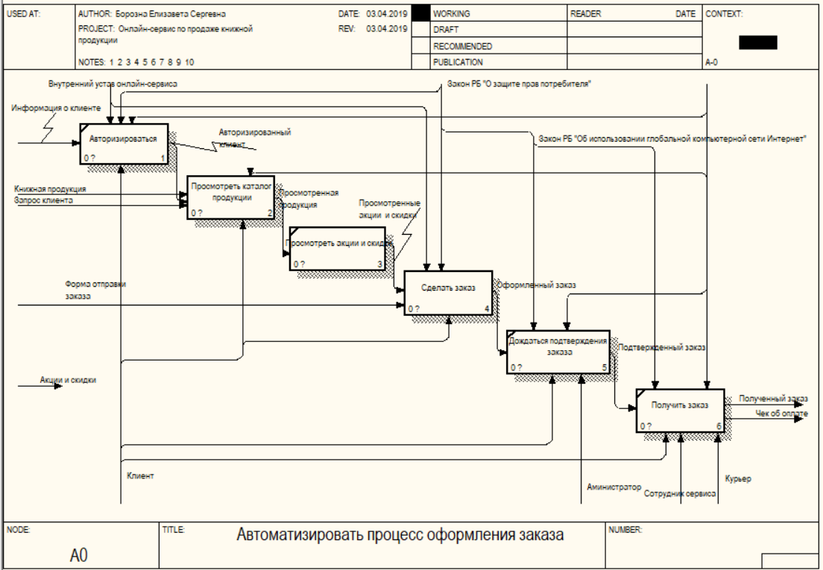

Рисунок 2.7 – Декомпозиция первого уровня

На данной декомпозиции видно, что после того, как клиент просмотрит весь ассортимент продукции на сайте, он ознакомиться с предложенными акциями и скидками. Ещё одно изменение – механизм «курьер» был добавлен к блоку «Получить заказ».

Декомпозиции блока «Отправить заказ» модели «как-должно-быть» представлена на рисунке 2.8.

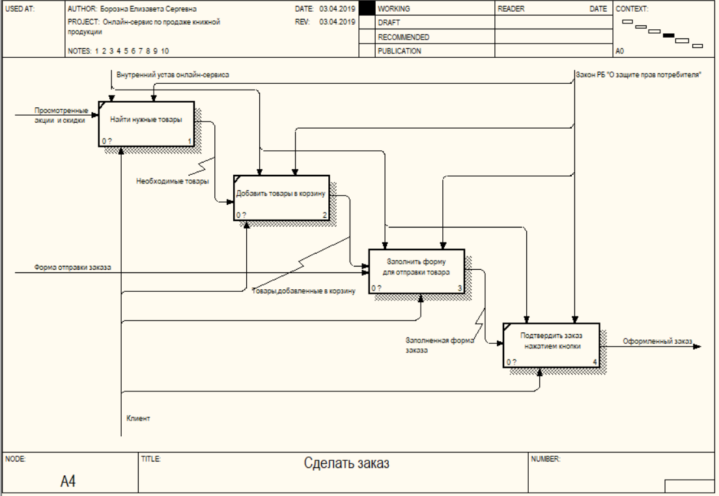

Рисунок 2.8 – Декомпозиция блока «Сделать заказ»

Как видно на рисунке, здесь также появились акции и скидки.

В блок «Заполнить форму для отправки заказа» тоже были внесены изменения. Они представлены на рисунке 2.9.

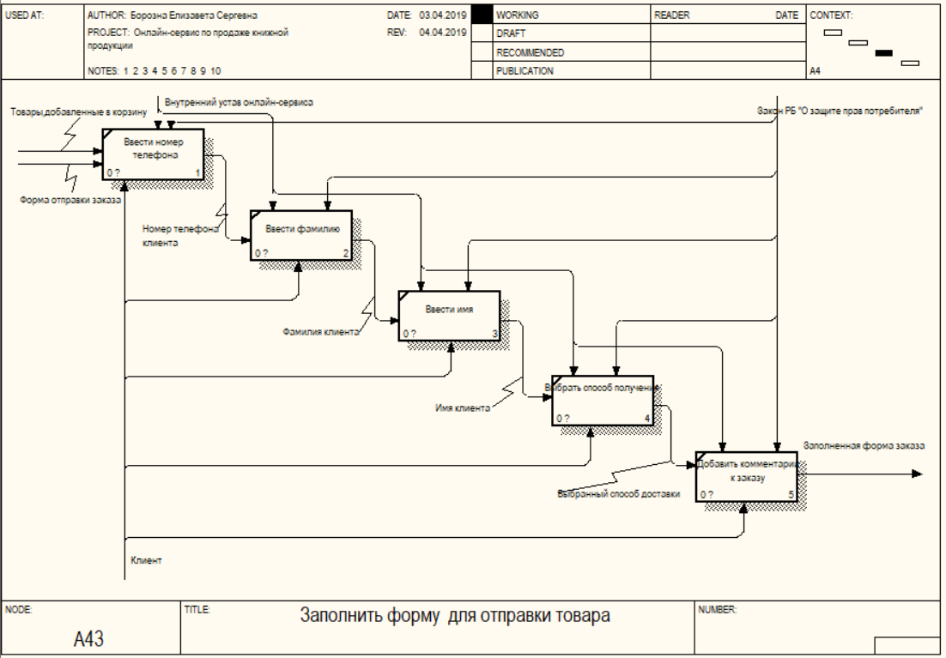

Рисунок 2.9 – Декомпозиция блока «Заполнить форму для отправки товара»

Изменения в данном блоке заключаются в том, что теперь клиенту необходимо выбрать способ получения заказа. Клиент либо сам может подъехать на выданный адрес самовывоза или заказать доставку в любое место, куда ему необходимо.

Данная усовершенствованная модель позволит расширить онлайн-услуги и привлечь новых клиентов.

# **СПЕЦИФИКАЦИЯ ВАРИАНТОВ ИСПОЛЬЗОВАНИЯ ОНЛАЙН-СЕРВИСА ПО ПРОДАЖЕ КНИЖНОЙ ПРОДУКЦИИ**

Суть диаграммы вариантов использования состоит в том, что проектируемая система представляется в виде множества сущностей или актеров (действующих лиц), взаимодействующих с системой с помощью так называемых вариантов использования (прецедентов).

Прецеденты – это технология, которая описывает типичные действия, которые происходят в системе в процессе взаимодействия пользователей, также сюда включается описание самого процесса функционирования различных лиц.

Актер(actor) – какое-то лицо или роль, которую несет пользователь в нашей рассматриваемой системе. В данном случае действующими лицами являются администратор и пользователь.

На данной диаграмме вариантов использования имеются два вида взаимодействия, а именно расширение и включение.

Расширение(extend) – данное взаимодействие показывает что какой-либо use case может быть расширен какими-то определенными действиями, но они осуществляются только при определенных условиях, что происходит не всегда.

Включение (include) – в отличие от расширения, которое выполняется не всегда, включение должно выполняться всегда, без каких либо дополнительных условий.

В системе предусмотрено две роли: клиент и администратор. Для того чтобы клиент мог заказать книжную продукцию, ему нужно сначала зарегистрироваться. Без авторизации аккаунта клиент не сможет поместить товар в корзину. У администратора есть заранее зарезервированный логин и пароль. Клиент может зарегистрироваться или пройти авторизацию, просматривать каталог всей продукции онлайн-сервиса, сортировать необходимую ему продукцию, оформить заказ и изучать специальные предложения магазина.

У администратора более широкий функционал, он может работать с заказами клиентов, может их просматривать, выполнять и удалять. Также он имеет возможность работать с пользователями, например, удалять их. Администратор видит список всех заказов и может подтверждать их, в результате чего клиенту будет уведомлен о том, что его заказ подтверждён. Также администратор имеет право работать с продукцией: добавлять новые товары. Администратор имеет возможность изучать статистику продажи в виде различных диаграмм и также может сформировать отчет о прибыли и будущей прибыли интернет-магазина. Диаграмма вариантов использования представлена на рисунке 3.1.



Рисунок 3.1 – Диаграмма вариантов использования

# **ПОСТРОЕНИЕ ИНФОРМАЦИОННОЙ МОДЕЛИ ОНЛАЙН-СЕРВИСА ПО ПРОДАЖЕ КНИЖНОЙ ПРОДУКЦИИ**

Для обеспечения функционала разрабатываемого сайта была спроектирована информационная модель, представленная на рисунке 4.1.

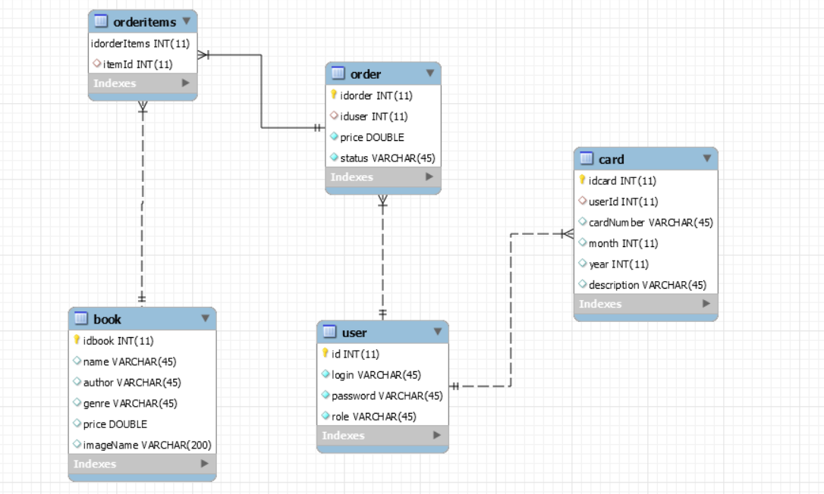

Рисунок 4.1 – Информационная модель программного продукта

В данной информационной модели представлены следующие сущности:

* книга (book);
* заказы (order);
* позиция заказа (orderitems);
* карточка (card);
* пользователь (user).

Сущность книга (book) хранит следующие атрибуты:

* idbook;
* name;
* author;
* genre;
* price;
* imageName.

Эти атрибуты необходимы для хранения id книг, хранения имени, автора, жанра, цены и ссылки на картинку, которая будет отображать данный продукт на сайте.

Сущность orderitems необходима для связи сущностей book и order. Сущность order содержит следующие атрибуты:

* idorder;
* iduser;
* price;
* status.

Эти атрибуты необходимы для оформления заказа и конкретизации пользователя, сделавшего заказ. Также атрибут статус показывает на каком этапе находится этот заказ.

Сущность user содержит атрибуты, необходимые для регистрации и авторизации пользователей в системе. Это следующие атрибуты:

* id;
* login;
* password;
* role.

Атрибут role разделяет права администратора и обычного пользователя, тем самым определяя для каждого свой функционал.

Сущность card содержит информацию о кредитных картах пользователя и содержит атрибуты:

* idcard;
* userId;
* cardNumber;
* month;
* year;
* description.

Атрибут userId конкретизирует какому именно пользователю принадлежит карта, также остальные атрибуты показывают номер карты, месяц, год и описание соответственно.

# **ОБОСНОВАНИЕ ВЫБОРА КОМПОНЕНТОВ И ТЕХНОЛОГИЙ ДЛЯ РЕАЛИЗАЦИИ КУРСОВОГО ПРОЕКТА**

## 5.1 Описание выбранных компонентов технологий

При написании веб-приложения использовались следующие компоненты и технологии: язык Java, Apache Tomcat, Servlets, Apache Maven, HTML, CSS, JavaScript, Bootstrap.

Java — объектно-ориентированный язык программирования, разрабатываемый компанией Sun Microsystem. Программы на Java могут быть транслированы в байт-код, выполняемый на виртуальной java-машине (JVM) — программе, обрабатывающей байт-код и передающей инструкции оборудованию, как интерпретатор, но с тем отличием, что байт-код, в отличие от текста, обрабатывается значительно быстрее.

Достоинство подобного способа выполнения программ — в полной независимости байт-кода от ОС и оборудования, что позволяет выполнять Java-приложения на любом устройстве, которое поддерживает виртуальную машину [4].

В качестве сервера для запуска веб-приложения использовался Apache Tomcat. Tomcat – контейнер сервлетов с открытым исходным кодом. Он реализует спецификацию сервлетов, спецификацию JavaServer Pages (JSP) и JavaServer Faces (JSF), написан на языке Java.

Сервлеты – это java-программы, которые выполняются на серверной стороне веб-приложения. Точно так же, как апплеты динамически расширяют функциональные возможности веб-браузера, сервлеты динамически расширяют функциональные возможности веб-серверах [5].

Apache Maven – это фреймворк для автоматизации сборки проектов, компиляции, создания jar, создания дистрибутива программы, генерации документации. Maven, обеспечивает декларативную, а не императивную сборку проекта. То есть, в файлах проекта pom.xml содержится его декларативное описание, а не отдельные команды. Все задачи по обработке файлов Maven выполняет через плагины [6].

У maven есть достаточно много преимуществ и вот некоторые из них:

* независимость от OS. Сборка проекта происходит в любой операционной системе;
* управление зависимостями. Редко какие проекты пишут без использования сторонних библиотек;
* хорошая интеграция со средами разработки. Основные среды разработки на java легко открывают проекты, которые собираются с помощью maven;
* декларативное описание проекта.

HTML (HyperText Markup Language) — стандартный язык разметки гипертекстовых страниц в Интернете. Есть и другие языки разметки гипертекста, но большая часть страниц сайтов Интернета размечена именно на языке HTML. Такие страницы успешно интерпретируются браузерами, которые отображают их на экранах различных электронных устройств в удобном для человека виде.

CSS — это каскадные таблицы стилей, которые определяет отображение HTML-документов. CSS работает со шрифтами, с цветами символов и фона, с полями, со строками, с высотой и с шириной элементов отображения, с фоновыми изображениями, с позиционированием элементов и со многим другим.

Bootstrap – это CSS фреймворк, который изначально создавался для внутреннего использования компанией «Twitter» с рабочим названием «Twitter Blueprint», но в итоге был опубликован в открытый доступ и стал хорошим набором инструментов для front-end разработки.

JavaScript — это полноценный динамический язык программирования, который применяется к HTM- документу, и может обеспечить динамическую интерактивность на веб-сайтах.

5.2 Диаграмма последовательности

Диаграмма последовательности ‒ способ описания поведения системы на основе указания последовательности передаваемых сообщений. Т.е. диаграммы последовательности действий отображают взаимодействие объектов, упорядоченное по времени.

В представленной диаграмме последовательностей представлен процесс регистрации нового пользователя.

При запуске пользователь видит jsp страницу и ему необходимо в текстовые поля ввести логин и пароль, после чего нажать кнопку регистрации. Далее введенные данные отправляются в контроллер. Контроллер проверяет валидны ли данные и после обращается к базе данных для добавления нового пользователя. База данных проверяет существует ли пользователь с таким же логином, если нет, то пользователь добавляется в базу данных, после чего происходит обновление базы данных. И после пользователь сможет увидеть сообщение об успешной регистрации. Данная диаграмма последовательности представлена на рисунке 5.1.



Рисунок 5.1 – Диаграмма последовательности процесса регистрации пользователя

5.3 Диаграмма компонентов

Диаграмма компонентов (component diagram) ‒ показывает взаимосвязи между модулями (логическими, физическими), из которых состоит моделируемая система. Основными графическими элементами диаграммы компонентов служат компоненты, интерфейсы и зависимости между ними.

Данная диаграмма последовательностей содержит такие компоненты, как model, DAO, Service, Controler, webapp.

Пользователь получает информацию с базы данных не напрямую, а через взаимодействие системы как показано на рисунке 5.2.



Рисунок 5.2 – Диаграмма компонентов

5.3 Диаграмма развертывания

Диаграмма размещения, развёртывания, внедрения (deployment diagram) наряду с отображением состава и связей элементов системы показывает, как они физически размещены на вычислительных ресурсах во время выполнения. Диаграмма развертывания изображена на рисунке 5.3.



Рисунок 5.3 – Диаграмма развертывания

В данной диаграмме развертывания представлены три узла устройства, т.е. физические вычислительные ресурсы со своей памятью и сервисами для выполнения программного обеспечения, такие как компьютер пользователя, сервер и MySQL.

# **МОДЕЛИ ПРЕДСТАВЛЕНИЯ ОНЛАЙН-СЕРВИСА ПО ПРОДАЖЕ КНИЖНОЙ ПРОДУКЦИИ**

* 1. **Диаграмма состояний**

Диаграммы состояний (state machine diagrams) – это известная технология описания поведения системы. В том или ином виде диаграммы  
состояний существуют с 1960 года, и на заре объектно-ориентированного программирования они применялись для представления поведения системы.

На диаграмме состояний представлен процесс регистрации нового пользователя (рисунок 6.1).

Для начала необходимо заполнить форму для регистрации. Далее данные передаются на проверку. Для начала данные проверяются на валидность, если они валидны, то далее происходит проверка на существование введенного логина в базе данных. Если данные не валидны или такой логин уже существует, то пользователь будет оповещен об этом. После успешного заполнения заявка проходит дальнейшие стадии до завершения регистрации.



Рисунок 6.1 – Диаграмма последовательности процесса регистрации нового пользователя

* 1. **Диаграмма классов**

На рисунке 6.2 представлена диаграмма основных классов в системе.

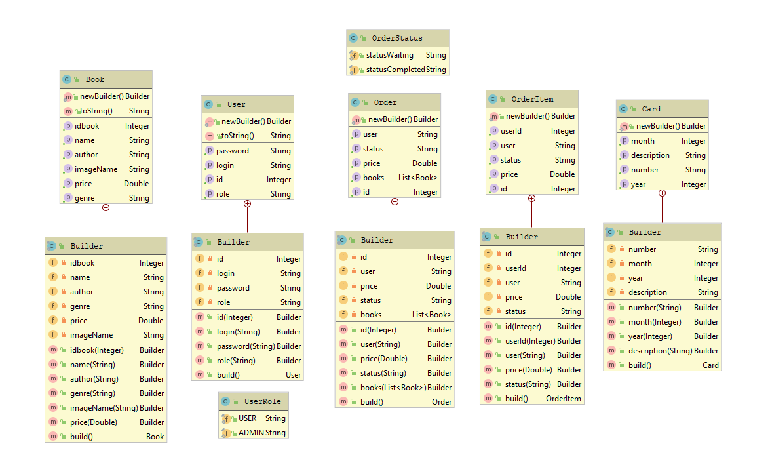

Рисунок 6.2 – Диаграмма основных классов системы

К основным классам системы относятся: User, Book, Order, OrderItem, Card, OrderStatus, UserRole. Эти классы находятся в пакете model.

Для работы с базой данных в приложении был организован слой Dao. В методах слоя Dao выполняются различные сессии и транзакции. Классы и интерфейсы этого слоя хранятся в пакете dao. Пакет dao соодержит следующие интерфейсы: BookDAO, OrderDAO, UserDAO, CardDAO. В пакете daoImpl содержатся классы, которые реализуют интерфейсы из пакета dao: BookDaoImpl, OrderDaoImpl, UserDaoImpl, CardDaoImpl. На рисунке 6.3 представлена диаграмма классов слоя DAO.

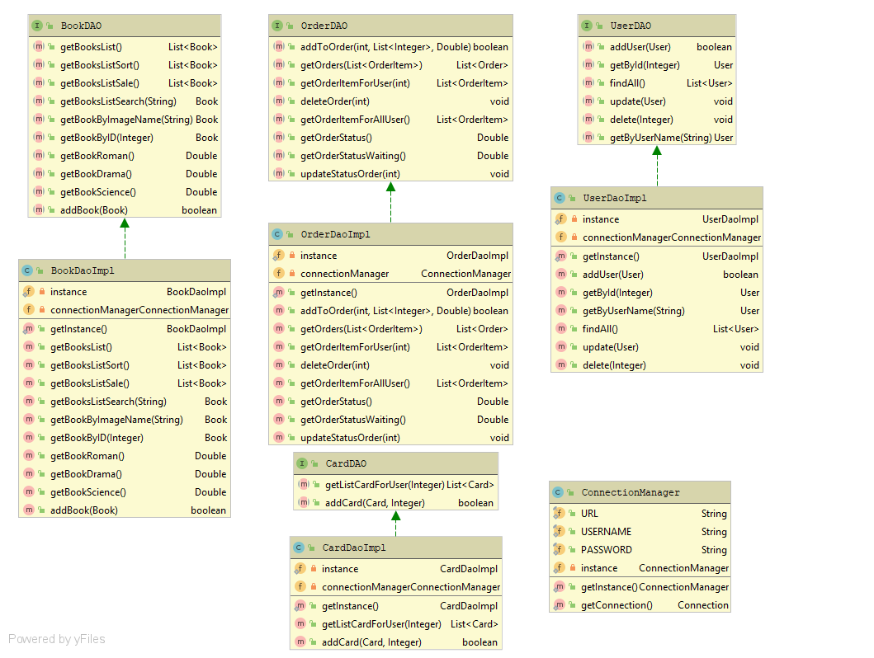

Рисунок 6.3 – Диаграмма классов слоя DAO

Слой Service нужен для осуществления какой-либо бизнес-логики. Для этого Service обращается к методам слоя Dao. В курсовом проекте слой Service находится в пакете service. Пакет service содержит следующие интерфейсы: BookService, OrderService, UserService, CardService. Также в данном пакете имеются следующие классы: BookServiceImpl, OrderServiceimpl, UserServiceImpl, CardServiceImpl. На рисунке 6.4 изображена диаграмма классов слоя сервиса.

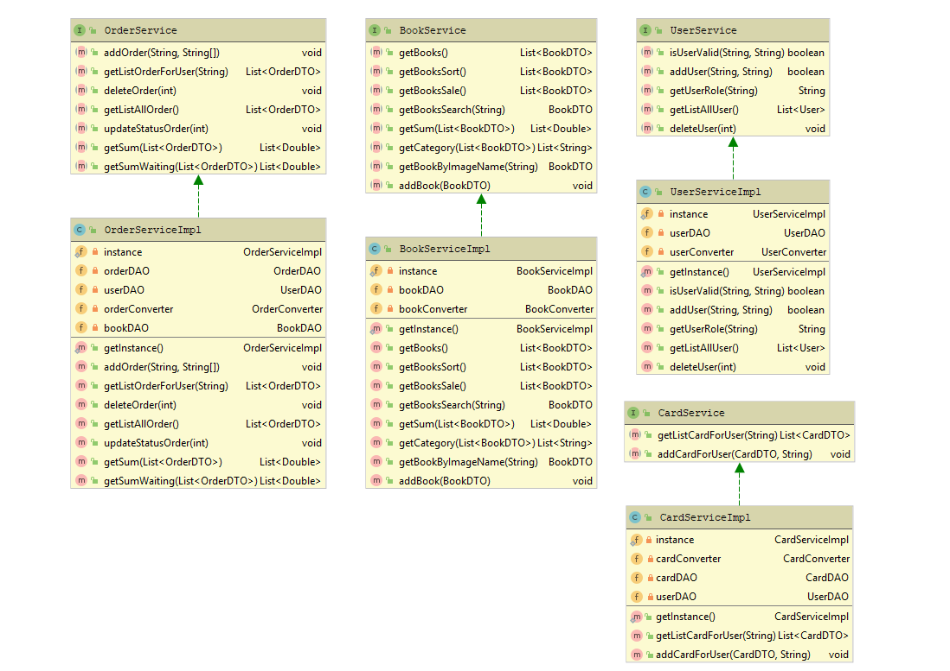

Рисунок 6.4 – Диаграмма классов слоя сервиса

На рисунке 6.5 представлена диаграмма классов основных контроллеров администратора.

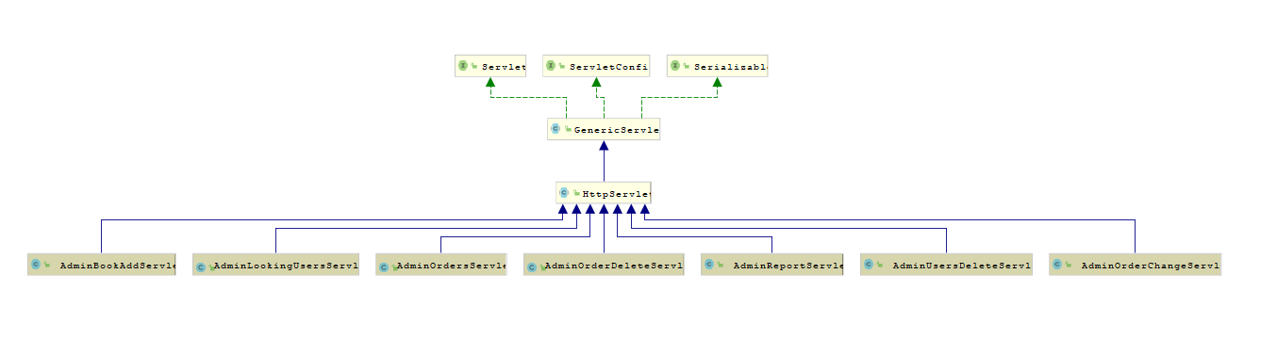

Рисунок 6.5 – Диаграмма классов контроллеров администратора

## Блок-схема процесса регистрации нового пользователя

Блок-схема процесса регистрации нового пользователя была расположена в приложение А (рисунок А.1).

Для того чтобы пользователь мог совершить заказ, ему необходимо зарегистрироваться в системе и создать свой профиль. Он вводит логин и пароль, если такого логина нет в системе, то далее пользователю необходимо будет заполнить форму своими данными. Если же введённый логин уже существует, то пользователю нужно придумать другой логин. После заполнения формы, введённые данные так же буду проверены на корректность. Если они корректны, то профиль будет создан, если же нет, то пользователь вводит новые корректные данные.

## Блок-схема процесса оформления заказа

Блок-схема процесса оформления заказа была расположена в приложение А (рисунок А.2).

Первым делом для того, чтобы клиенту оформить заказ, ему необходимо ознакомиться со всем ассортиментом товаров, который предлагает онлайн-сервис по продаже книжной продукции. После того, как клиент определиться с выбором, он должен будет добавить товары в корзину, а после окончательно подтвердить намеренность осуществить заказ. Далее заказ отправится на сервер и в ближайшее время администратор обработает заявку и клиенту остается только дождаться подтверждения заказа.

**7 ОПИСАНИЕ ПРИМЕНЕНИЯ ПАТТЕРНОВ ПРОЕКТИРОВАНИЯ**

**7.1 Используемые паттерны**

Паттерн проектирования — это часто встречающееся решение определённой проблемы при проектировании архитектуры программ.

В данной работе был использован паттерн Builder, схема которого представлена на рисунке 7.1.Строитель — это порождающий паттерн проектирования, который позволяет создавать сложные объекты пошагово. Строитель даёт возможность использовать один и тот же код строительства для получения разных представлений объектов. Данный паттерн использовался для построения объектов всех основных классов системы, такие как: Book, User,Card,Order.

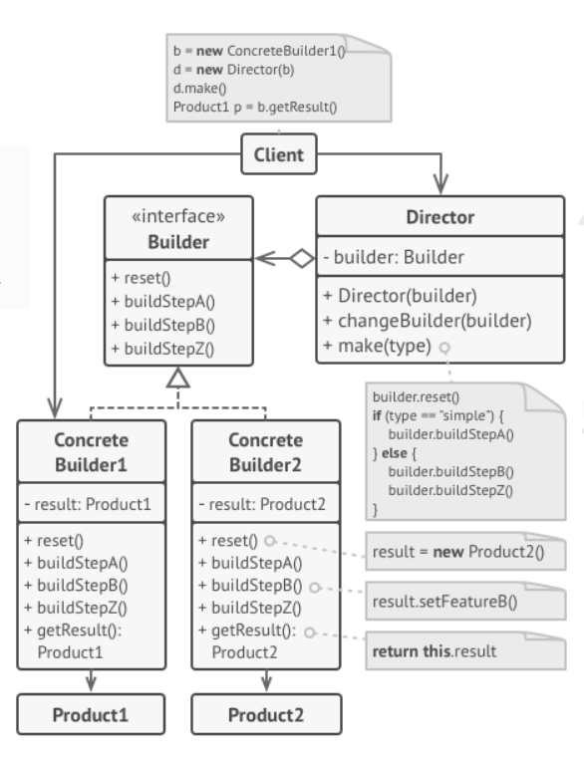

Рисунок 7.1 – Паттерн Строитель

Итератор — это поведенческий паттерн проектирования, который даёт возможность последовательно обходить элементы составных объектов, не раскрывая их внутреннего представления. Его схема представлена на рисунке 7.2. Данный паттерн использовался для обхода элементов коллекция, для последующего выполнения действий над ними.

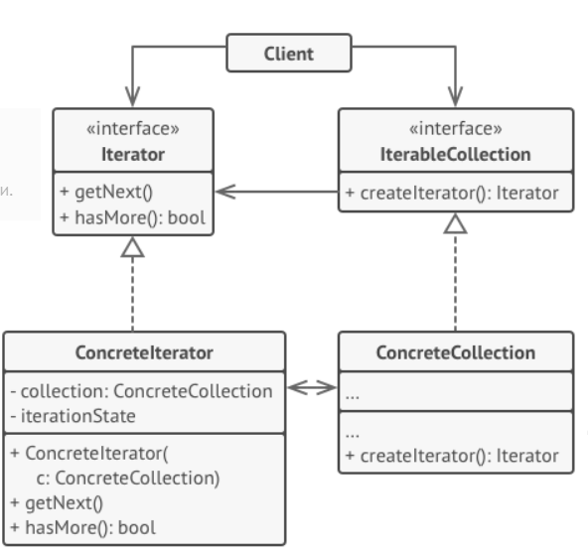

Рисунок 7.2 – Паттерн Итератор

Одиночка — это порождающий паттерн проектирования, который гарантирует, что у класса есть только один экземпляр, и предоставляет к нему глобальную точку доступа. Его схема представлена на рисунке 7.3. Данный паттерн был применен для того чтобы использовать класс ConnectionManager глобально, с единственным его экземпляром.

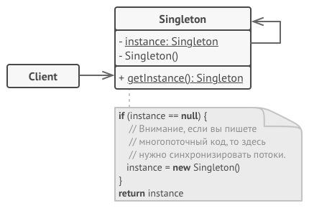

Рисунок 7.3 – Паттерн Одиночка

# **РУКОВОДСТВО ПО РАЗВЕРТЫВАНИЮ СИСТЕМЫ**

Для запуска приложения необходимо установить такие компоненты, как IntelliJ IDEA Ultimate 2019.1 x64, MySQL Workbench, Apache Tomcat и драйвер JDBC.

Сначала нужно открыть MySQL Workbench и запустить скрипт, чтобы сгенерировать базу данных.

Для запуска сервера нужно установить Tomcat, на котором будет выполняться деплой приложения, установить JDK1.8.

Для дальнейшего запуска необходимо запустить web.war. Сначала нужно положить файл web.war в папку webapps сервера Tomcat. После запуска сервера в ы должны увидеть надпись, как на рисунке 7.1.



Рисунок 8.1 – Запуск сервера

Для развертывания клиентской части необходимо через командную строку запусить service.jar как показано на рисунке 7.2.

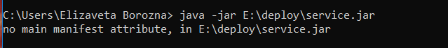

Рисунок 8.2 – Запуск

Если все сделано верно, то перейдя в браузере по адресу http://localhost:8080/появится главная страница данного приложения.

# **РЕЗУЛЬТАТЫ ТЕСТИРОВАНИЯ РАЗРАБОТАННОГО ОНЛАЙН-СЕРВИСА ПО ПРОДАЖЕ КНИЖНОЙ ПРОДУКЦИИ**

При входе на сайт пользователю открывается главная страница сайта (рисунок 9.1).

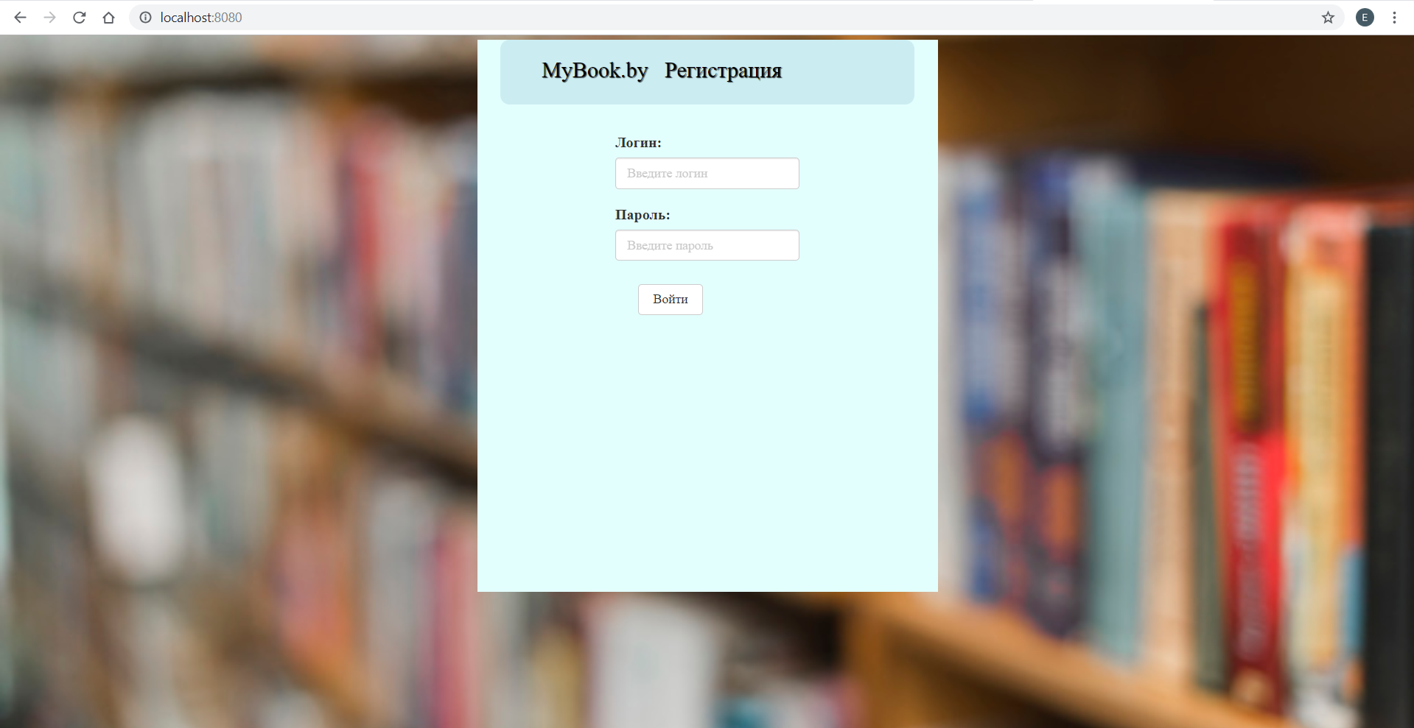

Рисунок 9.1 – Главная страница сайта

Если Вы не зарегистрированы, то на сайте есть возможность регистрации. Но если вы попытались совершить авторизацию, то увидите сообщение об ошибке (рисунок 9.2).

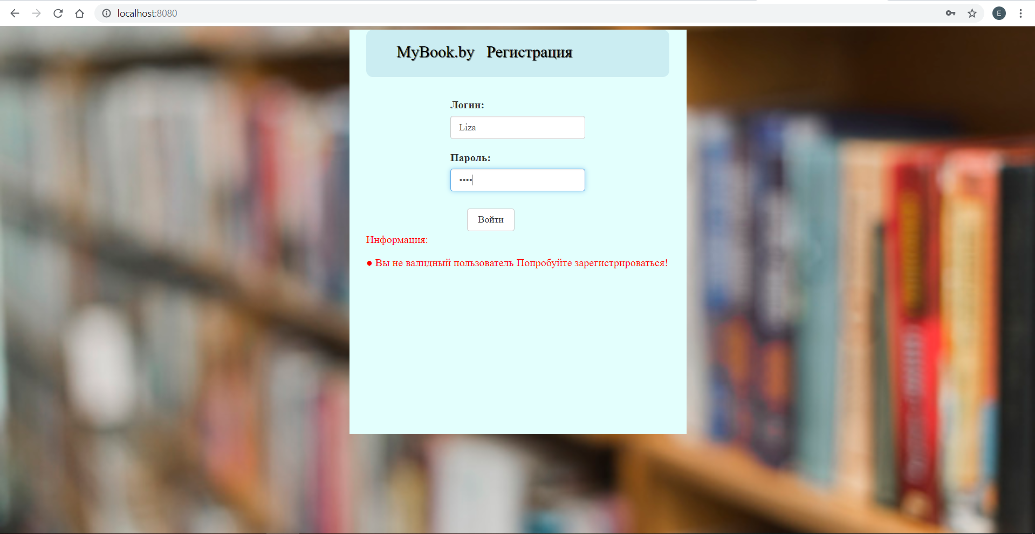

Рисунок 9.2 – Ошибка авторизации

При успешной регистрации вы увидите сообщение об этом (рисунок 9.3).

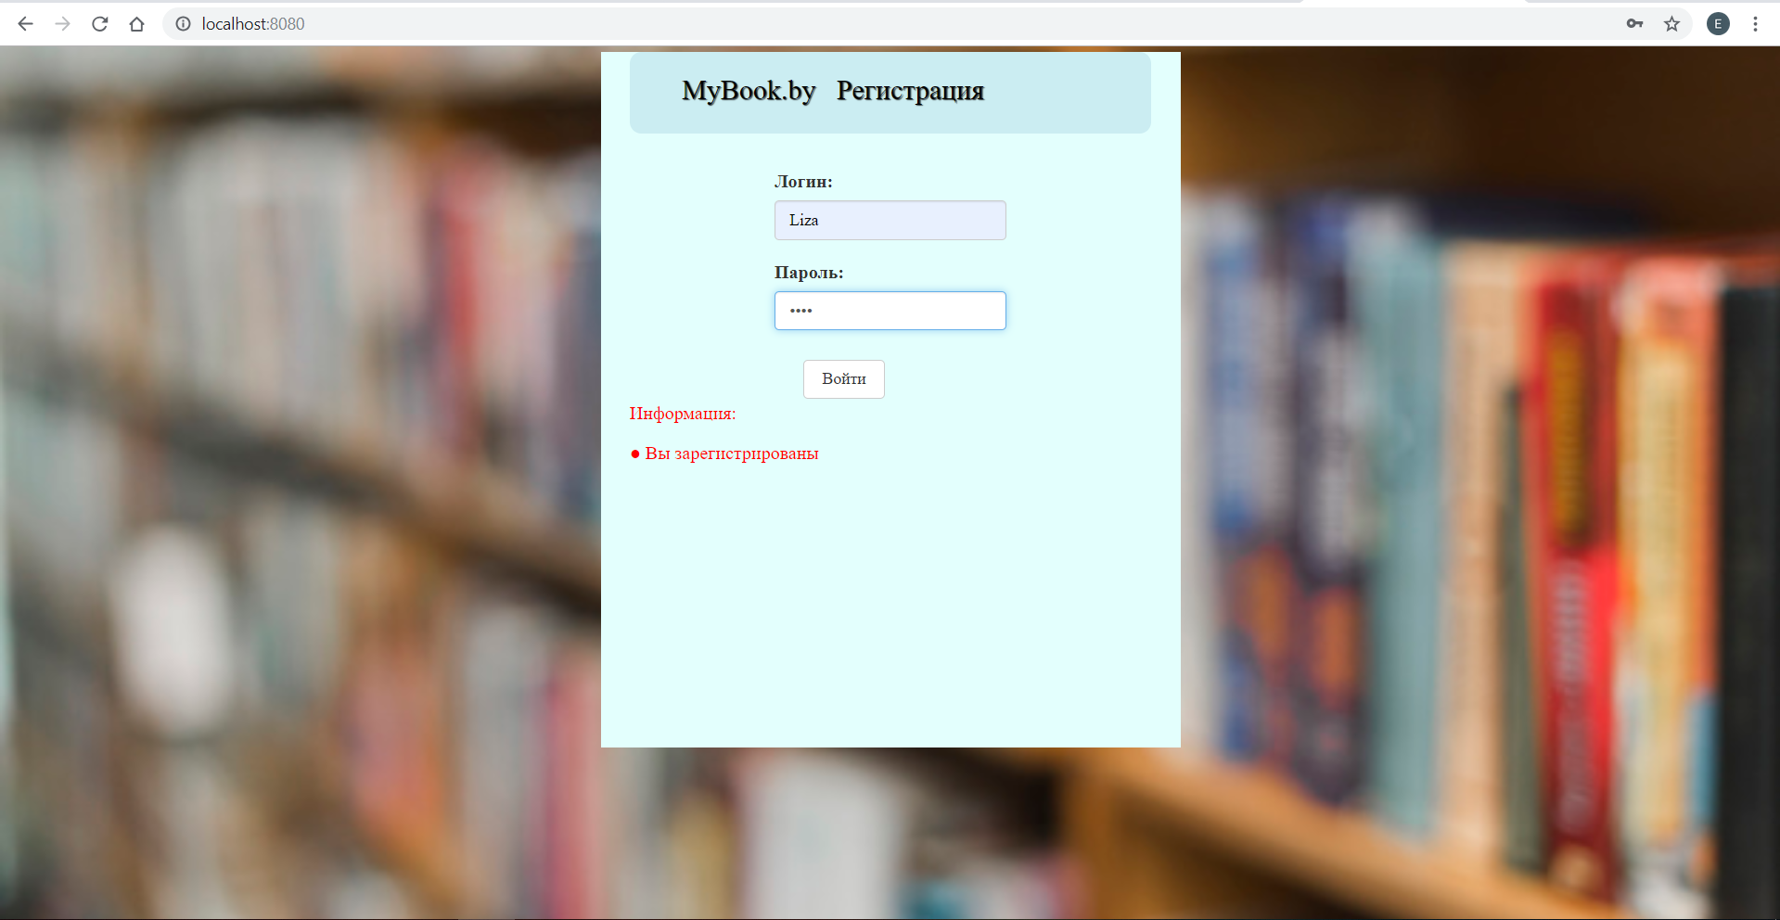

Рисунок 9.3 – Успешная регистрация пользователя

Если же в системе уже существует пользователь с таким логином, вы также увидите сообщение об этом (рисунок 9.4).

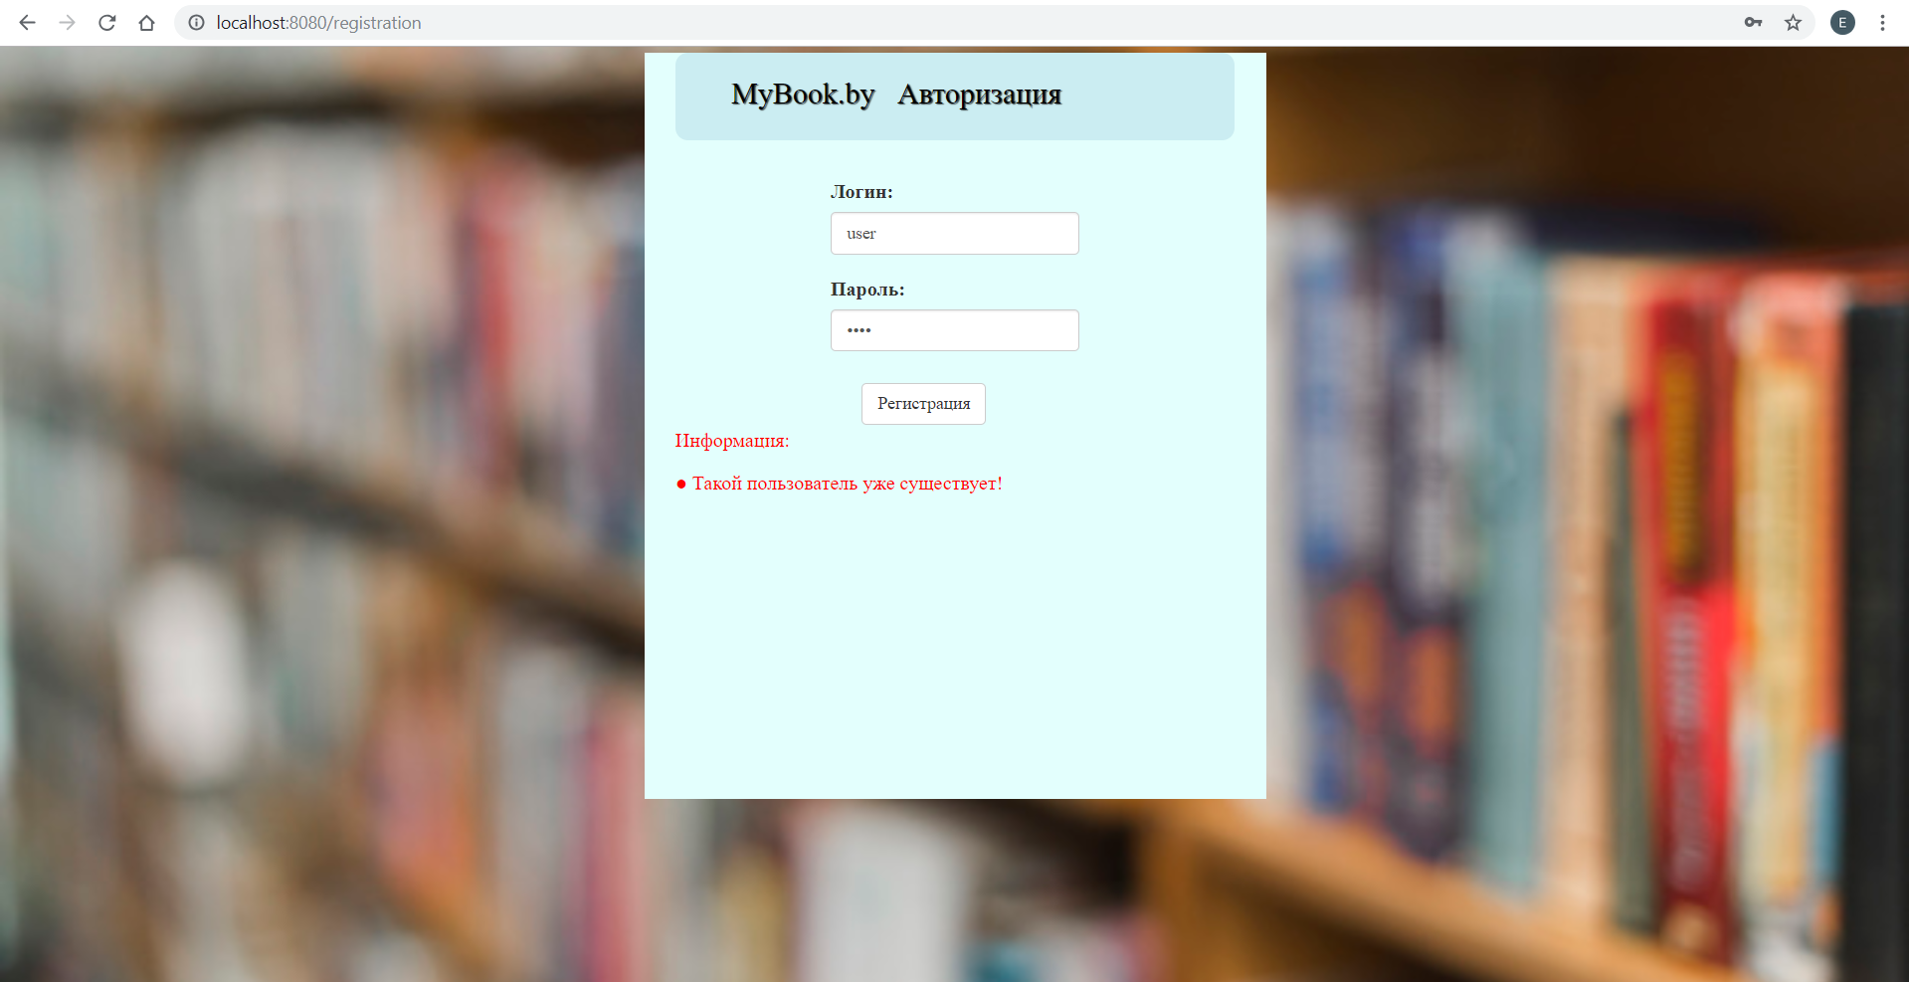

Рисунок 9.4 – Ошибка регистрации

После регистрации пользователь может совершить авторизацию в системе и после нее попадет на главную страницу пользователя (рисунок 9.5). На данном рисунке мы сразу же видим каталог предлагаемой продукции.

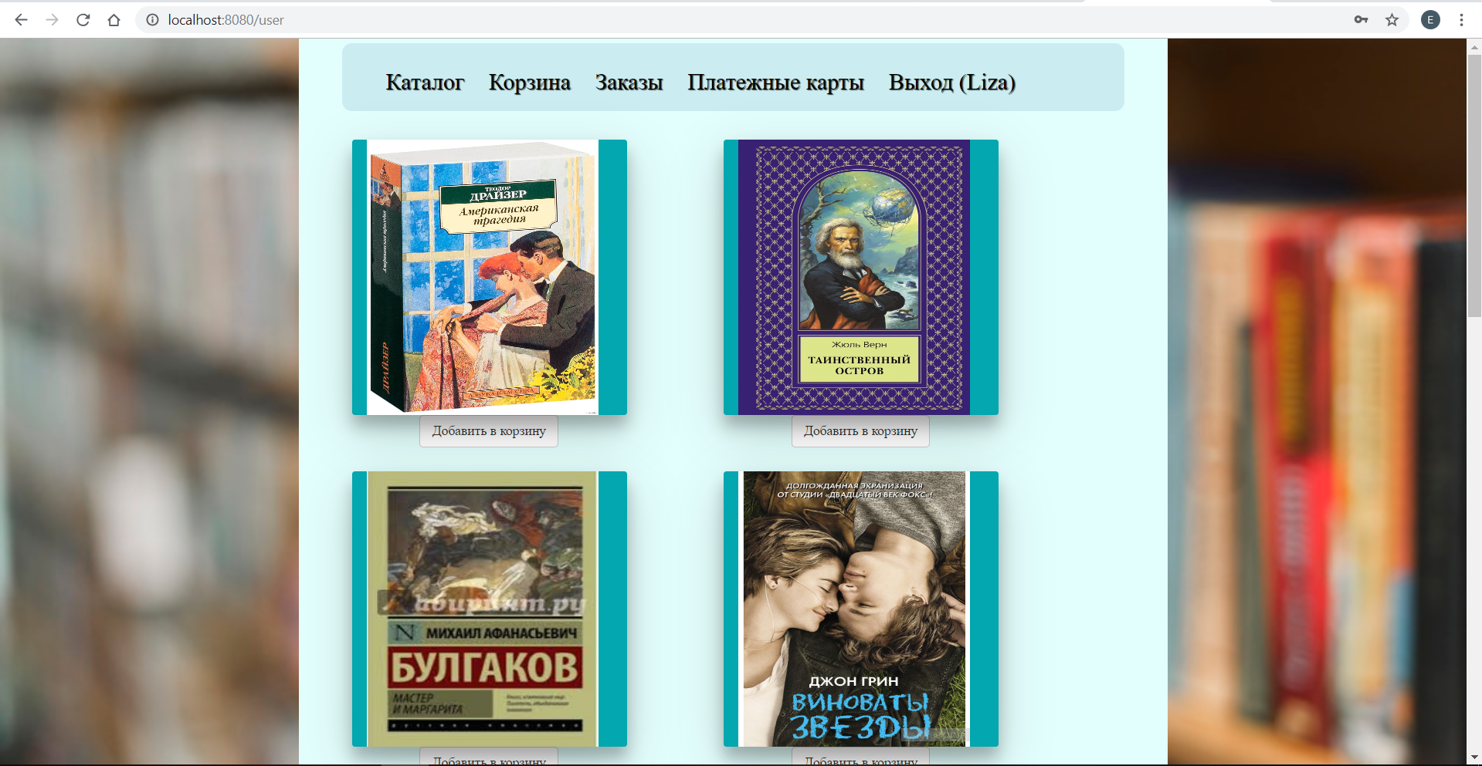

Рисунок 9.5 – Главная страница пользователя

При наведении курсора на понравившийся товар появится более подробная информация о нем (рисунок 9.6).

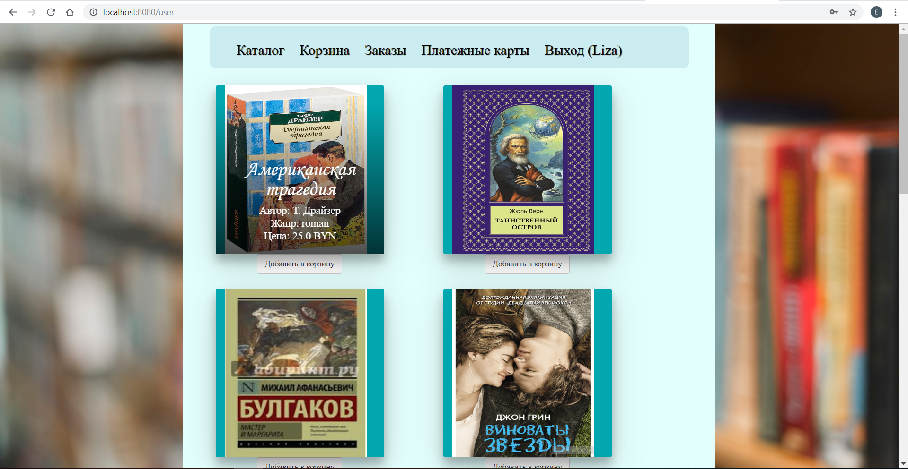

Рисунок 9.6 – Информация о конкретном товаре

Также в пункте меню «Каталог» есть выпадающий список (рисунок 9.7). Здесь имеет возможность отсортировать продукции по стоимости и посмотреть специальное предложение, которое предлагает онлайн-сервис по продаже книжной продукции.

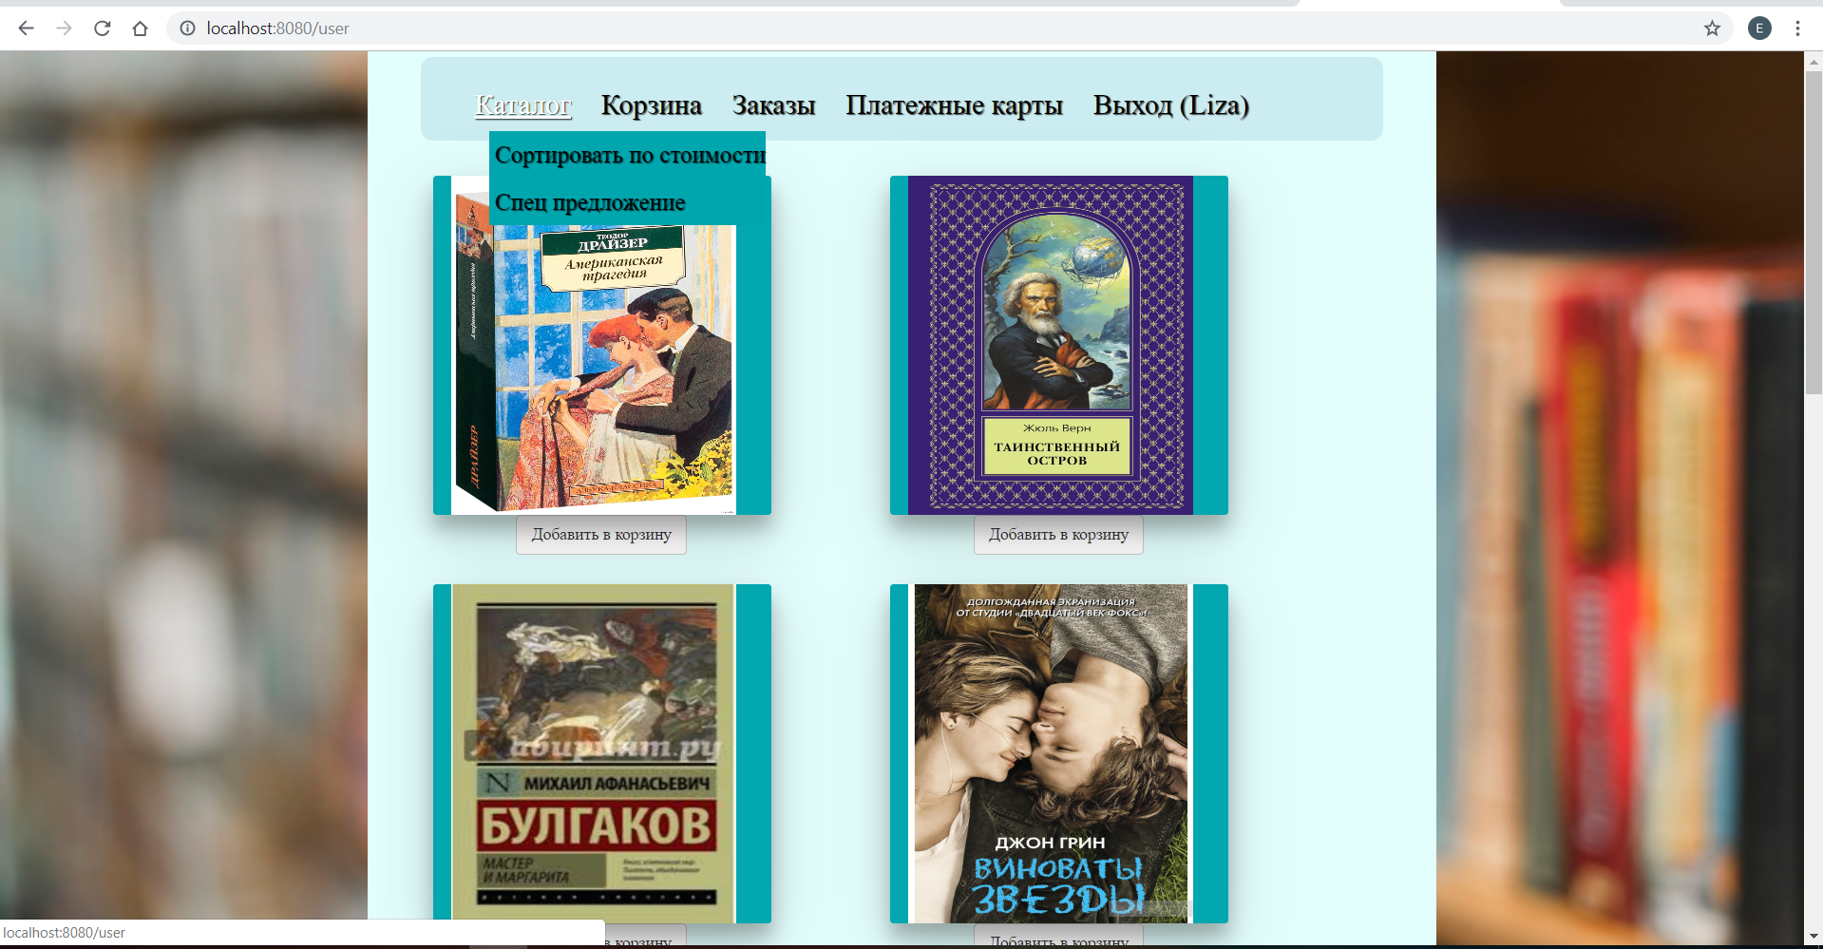

Рисунок 9.7 – Выпадающее меню пункта «Каталог»

Далее мы можем добавить необходимый товар в корзину нажав на кнопку «Добавить в корзину» и далее перейти на вкладку «Корзина», где можно подтвердить данный товар, для чего необходимо поставить галочку в столбце «Добавить в заказы» и нажать на кнопку «К заказам» (рисунок 9.8).

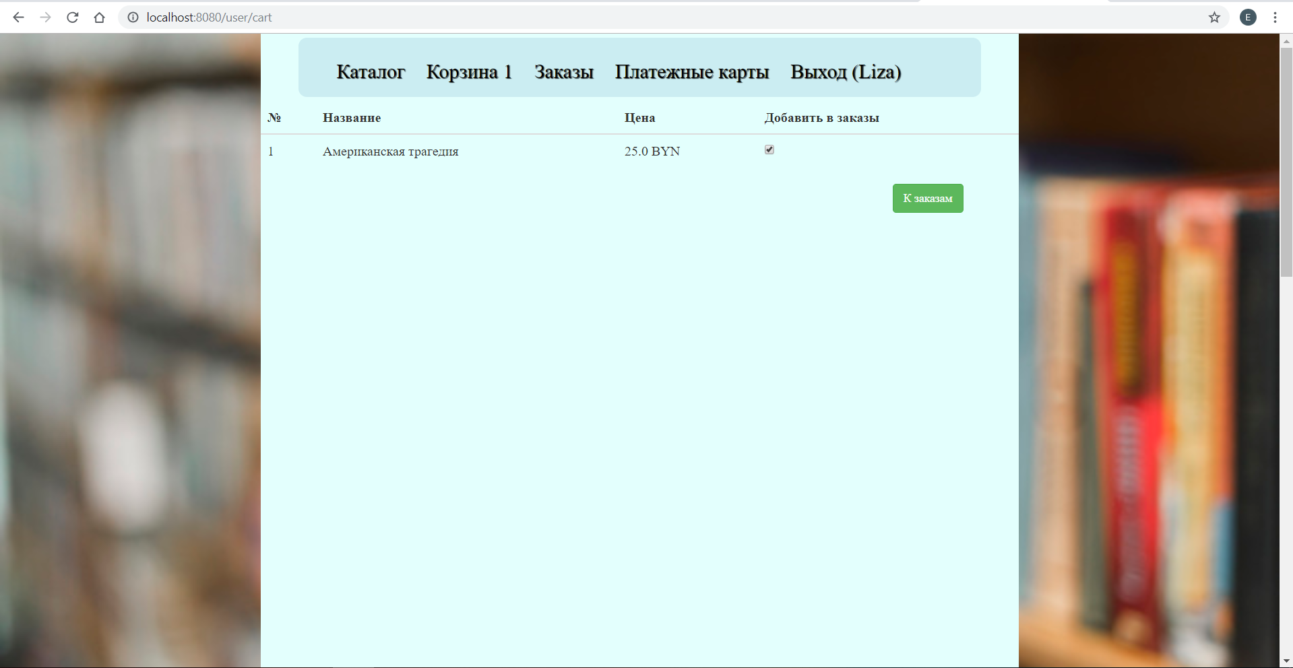

Рисунок 9.8 – Вкладка «Корзина»

Далее перейдя на вкладку «Заказы» мы увидим что наш заказ оформлен и находится в статусе ожидания (рисунок 9.9).

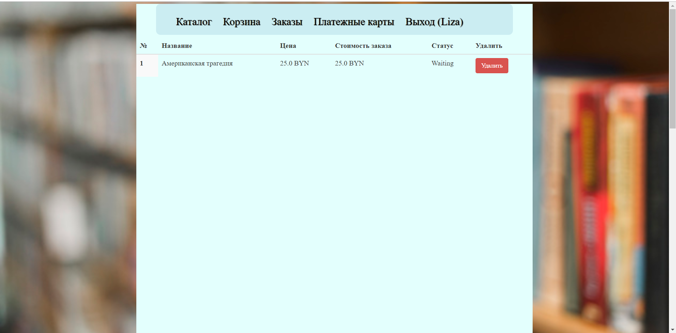

Рисунок 9.9 – Вкладка «Заказы»

Далее, если вы новый пользователь, то перейдя на вкладку «Платежные карты» мы увидим рисунок 9.10. Нажав на кнопку «Добавить» мы можем добавить платежную карту (рисунок 9.11).

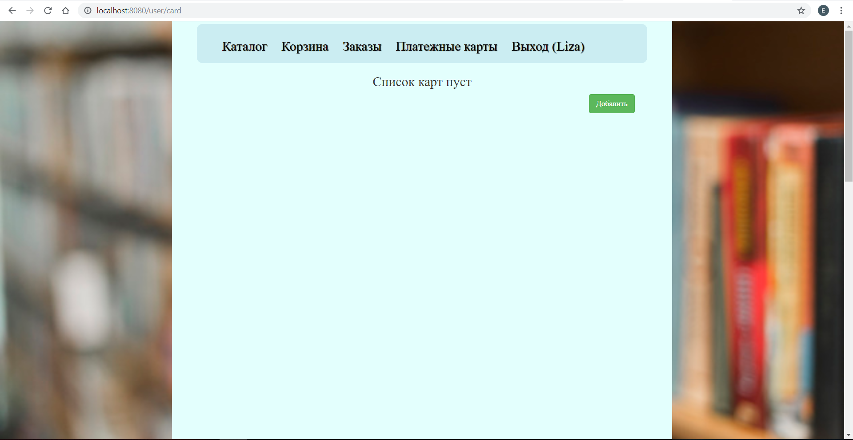

Рисунок 9.10 – Вкладка «Платежные карты»

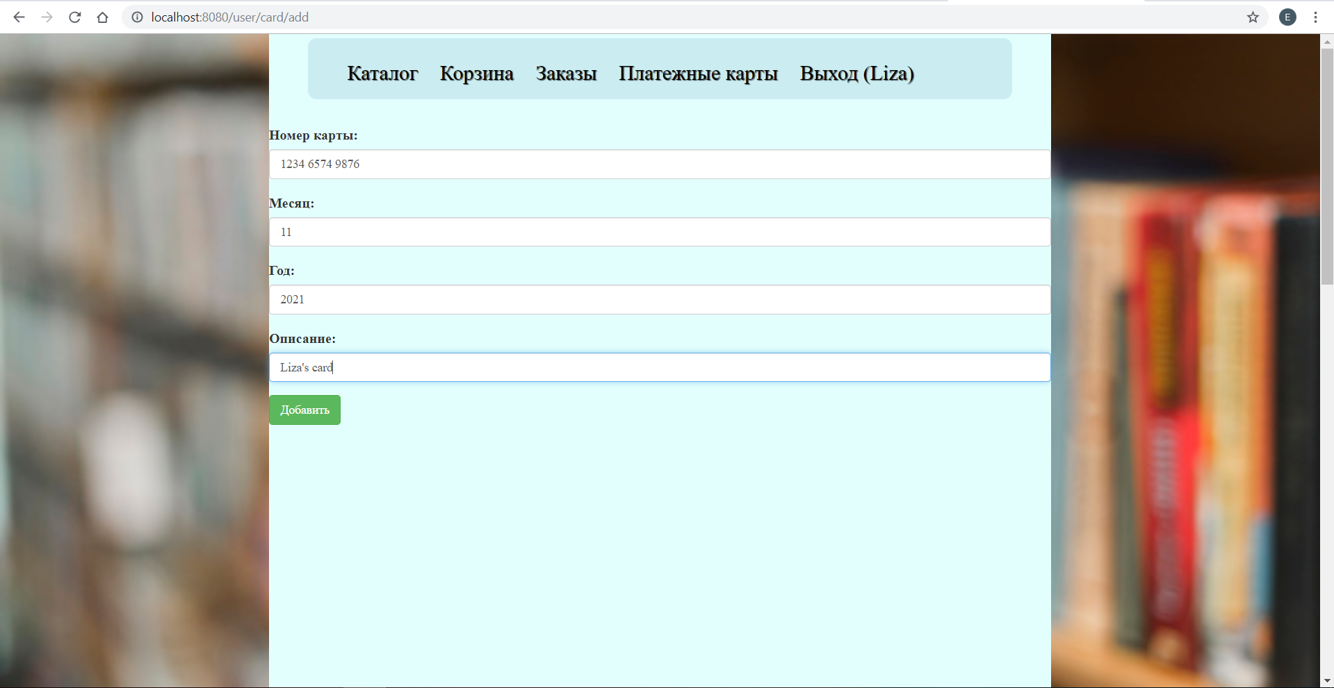

Рисунок 9.11 – Добавление карты

В системе предусмотрен один администратор и войдя под его логином мы увидим рисунок 9.12. Здесь расположены все, сделанные различными пользователями заказы. Администратор может выполнить заказ, нажав для этого на соответствующую кнопку и тогда статус заказа изменится (рисунок 9.13).

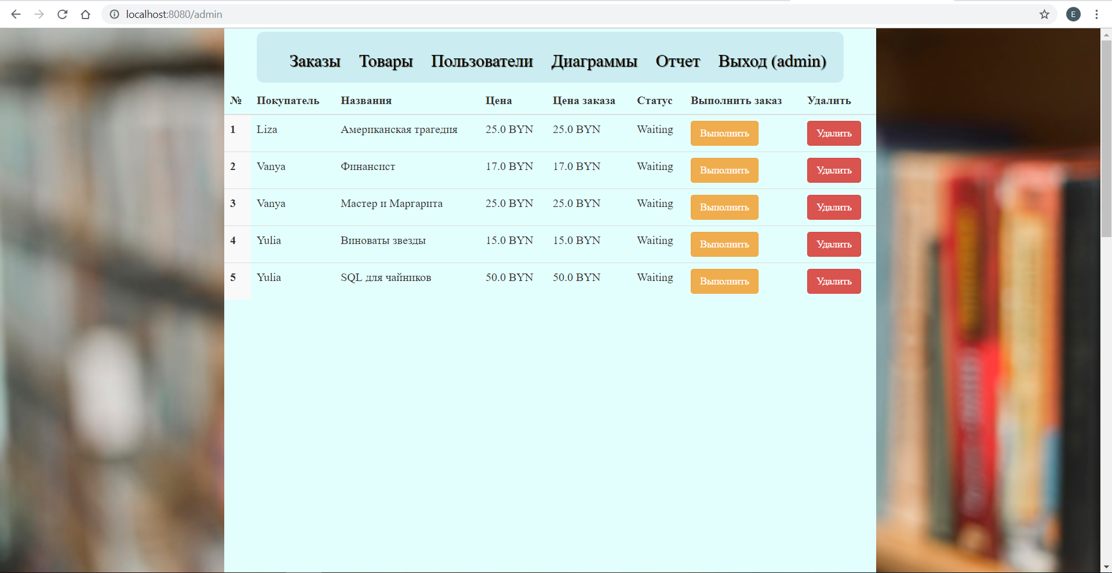

Рисунок 9.12 – Вкладка «Заказы»

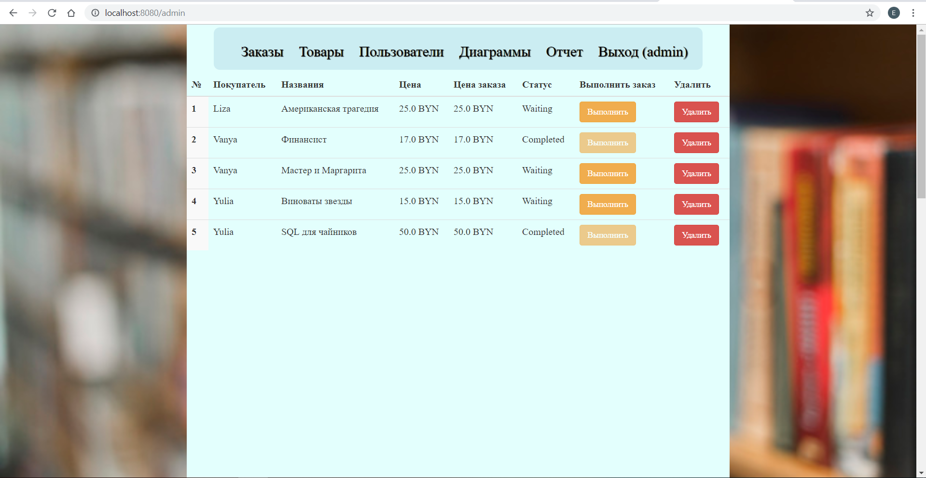

Рисунок 9.13 – Выполнение заказов пользователей

Перейдя на вкладку «Товары» администратор может добавить новый товар (рисунок 9.14).

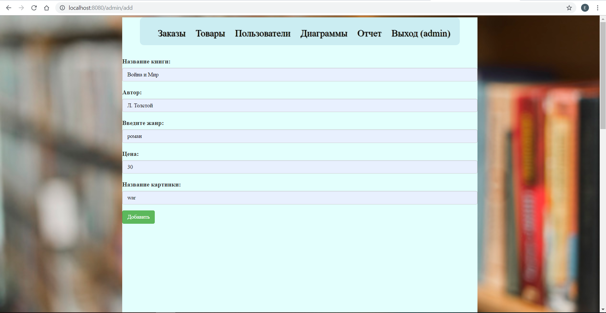

Рисунок 9.14 – Добавление нового товара

Далее перейдя на вкладку «Пользователи» администратор может видеть список всех пользователей системы и также имеет возможность удалять их (рисунок 9.15).

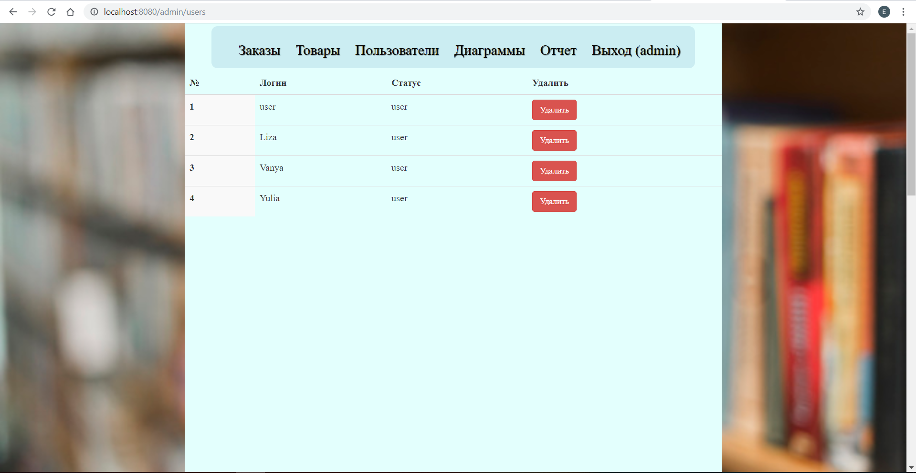

Рисунок 9.15 – Вкладка «Пользователи»

Наведя курсор на вкладку «Диаграммы» администратор увидит выпадающий список с имеющимися диаграммами (рисунок 9.16).

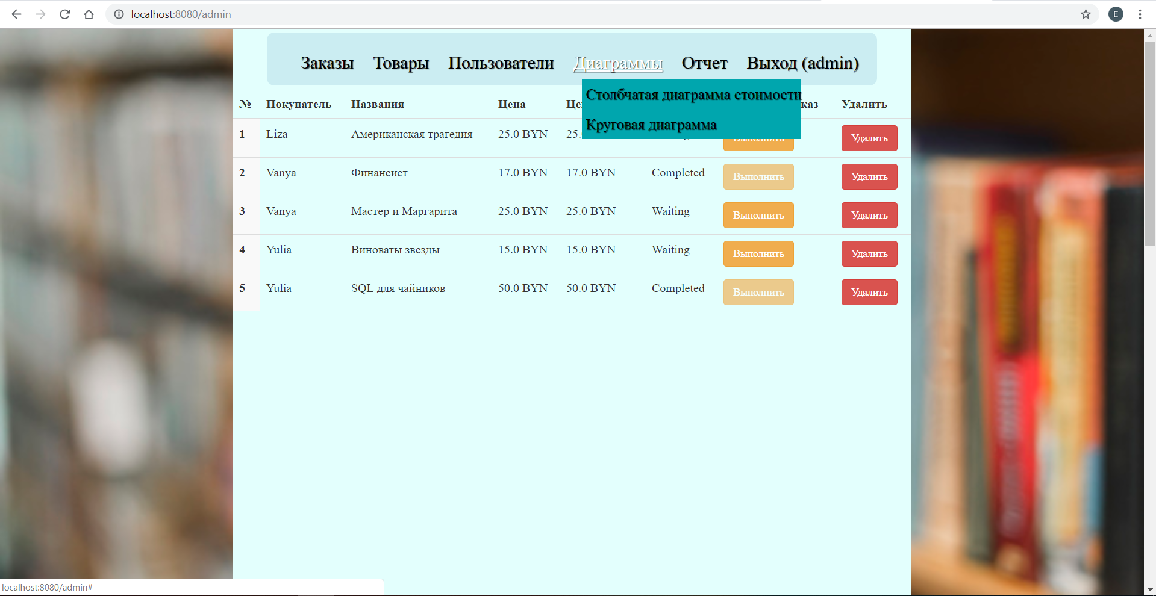

Рисунок 9.16 – Выпадающий список вкладки «Диаграммы»

Данные диаграммы необходимы для того чтобы администратор мог визуально увидеть зависимости стоимости и жанров. Так столбчатая диаграмма показана на рисунке 9.17, а круговая диаграмма изображена на рисунке 9.18. Также наведя курсором на столбец диаграммы, или на круговую диаграмму можно увидеть конкретные цифры что очень удобно анализировать.

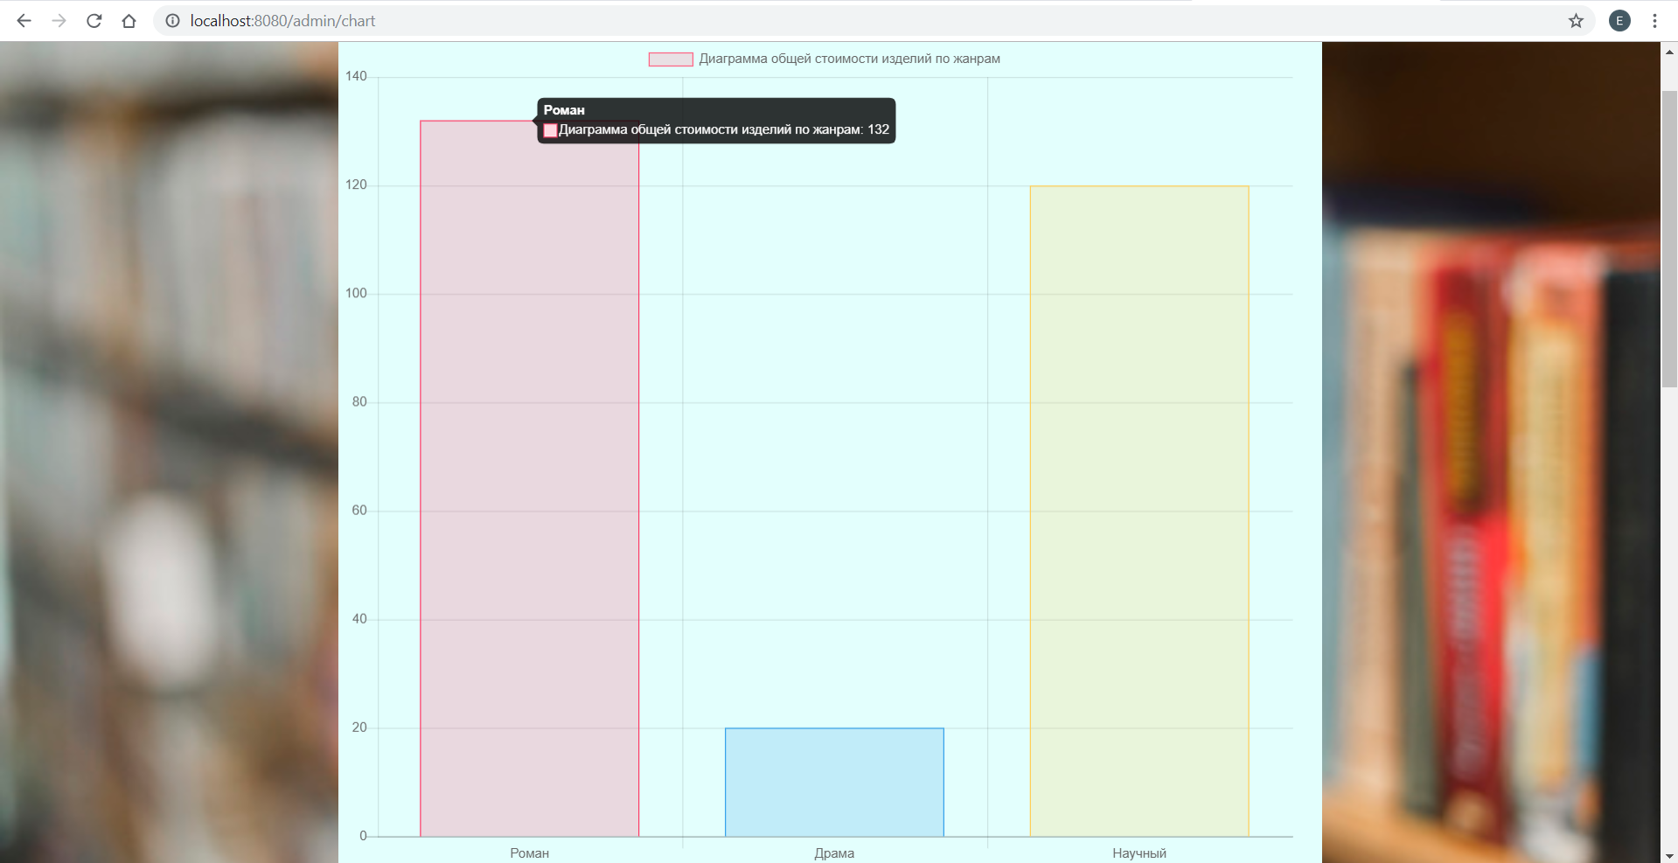

Рисунок 9.17 – Столбчатая диаграмма

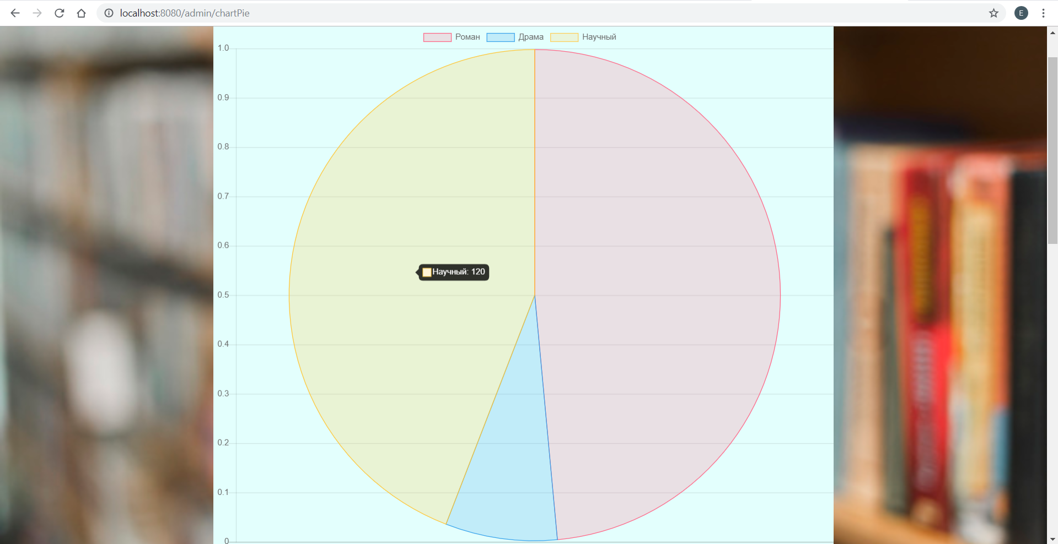

Рисунок 9.18 – Круговая диаграмма

Перейдя на вкладку «Отчет» администратор увидит рисунок 9.19.

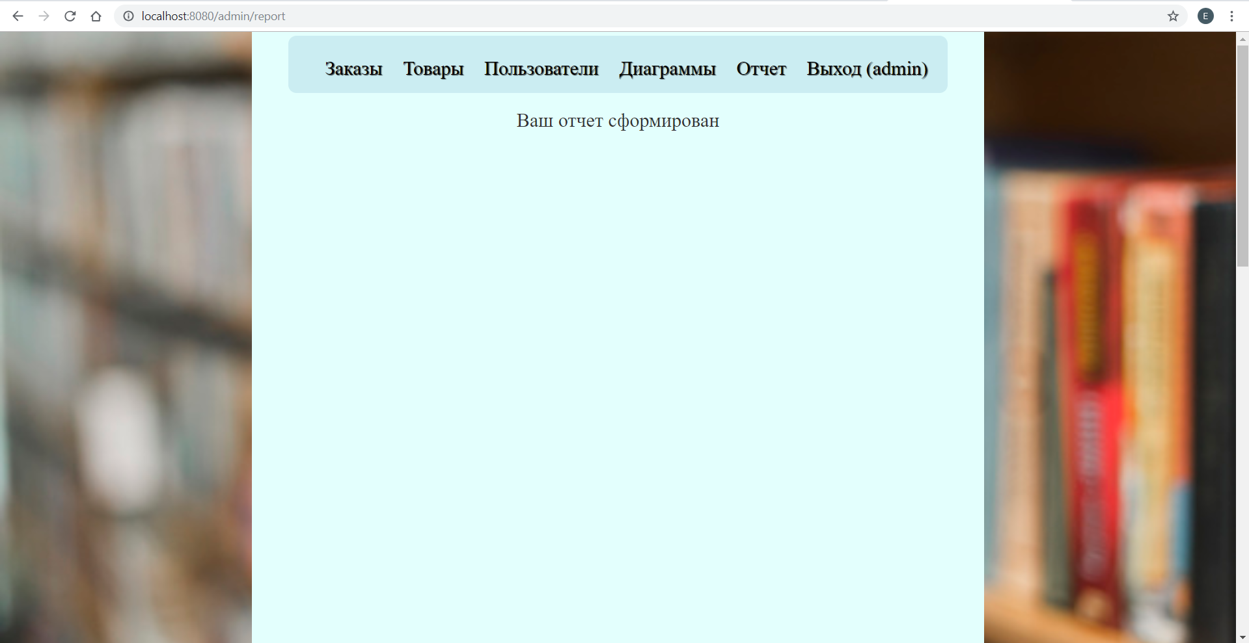

Рисунок 9.19 – Оповещение о формировании отчета

Данная вкладка формирует отчет в формате pdf. Данный отчет содержит информацию о выручке на основе выполненных заказов, а также содержит информацию о возможной будущей выручке исходя из заказов, которые находятся в статусе ожидания. Пример отчета показан на рисунке 9.20.

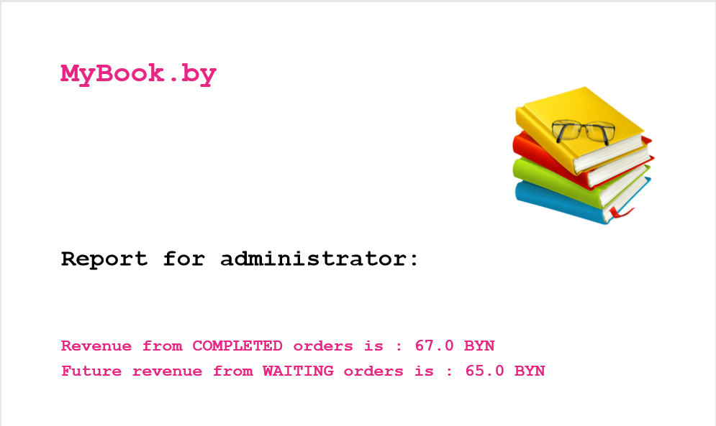

Рисунок 9.20 – Отчет о выручке

# **ЗАКЛЮЧЕНИЕ**

В результате разработки данного веб-приложения были использованы основные средства языка Java, также была детально изучена предметная область, а именно специфика того, как должен работать онлайн-сервис по продаже книжной продукции.

Созданное веб-приложение по своим параметрам удовлетворяет требованиям, которые были установлены.

Проект решил поставленные задачи:

* была подробно изучена и исследована предметная область;
* были успешно разработаны блок-схемы и диаграммы;
* разработана архитектура программы;
* предусмотрена обработка ошибок;
* разработан удобный пользовательский интерфейс для работы с сайтом;
* протестирована программа.

Можно сделать вывод, что все цели и задачи данного курсового проекта были выполнены, и программа соответствуют всем требованиям.

Данное приложение может использоваться как клиентами онлайн-сервиса для совершения заказов и ознакомления с каталогом продукции, так и администратором для контроля заказов, управления ими и внесения изменений в базу товаров. В дальнейшем данный сайт можно модернизировать, добавив ещё одну роль, например, курьера, чтобы клиенты могли получать заказ на дом. Так же можно добавить новые виды книжной продукции, например, журналы или настольные игры. Кроме этого, в будущем можно улучшить дизайн и оформление сайта и внедрить новые возможности, которые сделают заказ товаров в данном онлайн-сервисе максимально простым, удобным и интуитивно понятным.

**СПИСОК ИСПОЛЬЗОВАННЫХ ИСТОЧНИКОВ**

1. privet-sovet.ru [Электронный ресурс]. – Электронные данные. – Режим доступа: https://privet-sovet.ru/comp/plyusi-i-minusi-interneta.
2. imagecms.net [Электронный ресурс]. – Электронные данные. – Режим доступа: https://www.imagecms.net/blog/e-commerce/kak-sozdat-knizhnyi-internet-magazin.
3. kpms.ru [Электронный ресурс]. – Электронные данные. – Режим доступа: http://www.kpms.ru/Automatization/BPM.htm.
4. progopedia.ru [Электронный ресурс]. – Электронные данные. – Режим доступа: http://progopedia.ru/language/java.
5. java2ee.ru [Электронный ресурс]. – Электронные данные. – Режим доступа: http://www.java2ee.ru/servlets.
6. jsehelper.blogspot.com [Электронный ресурс]. – Электронные данные. – Режим доступа: https://jsehelper.blogspot.com/2016/05/maven-1.html.
7. studopedia.ru [Электронный ресурс]. – Электронные данные. – Режим доступа: https://studopedia.ru/5_518_diagrammi-sostoyaniy.html.

**ПРИЛОЖЕНИЕ А**

**(обязательное)**

**Блок-схемы алгоритмов программы**



Рисунок А.1 - Блок-схема процесса регистрации нового пользователя

Продолжение приложения А

**(обязательное)**



Рисунок А.2 - Блок-схема процесса оформления заказа

**ПРИЛОЖЕНИЕ Б**

**(обязательное)**

**Листинг алгоритмов, реализующих бизнес-логику**

**package** configBoroznaES;  
  
**import** java.sql.Connection;  
**import** java.sql.DriverManager;  
**import** java.sql.SQLException;  
  
**public class** ConnectionManager {  
 **public static final** String URL = **"jdbc:mysql://localhost:3306/borozna_e_s?useUnicode=true&useJDBCCompliantTimezoneShift=true&useLegacyDatetimeCode=false&serverTimezone=UTC"**;  
  
 **public static final** String USERNAME = **"root"**;  
 **public static final** String PASSWORD = **"1111"**;  
 **private static** ConnectionManager instance;  
  
 **public static** ConnectionManager getInstance() {  
 **if** (instance == **null**) {  
 instance = **new** ConnectionManager();  
 }  
 **return** instance;  
 }  
 **public static** Connection getConnection() **throws** SQLException {  
 **try** {  
 **return** DriverManager.getConnection(  
 ConnectionManager.URL,  
 ConnectionManager.USERNAME,  
 ConnectionManager.PASSWORD  
 );  
 } **catch** (SQLException e) {  
 System.out.println(**"SQLException: "** + e.getMessage());  
 System.out.println(**"SQLState: "** + e.getSQLState());  
 System.out.println(**"VendorError: "** + e.getErrorCode());  
 }  
 **return null**;  
 }  
}

**package** controllerBoroznaES;  
  
**import** serviceBoroznaES.UserService;  
**import** serviceBoroznaES.UserServiceImpl;  
**import** validatorBoroznaES.UserNameValidator;  
  
**import** javax.servlet.ServletException;  
**import** javax.servlet.http.HttpServlet;  
**import** javax.servlet.http.HttpServletRequest;  
**import** javax.servlet.http.HttpServletResponse;  
**import** javax.servlet.http.HttpSession;  
**import** java.io.IOException;  
**import** java.util.ArrayList;  
**import** java.util.List;  
  
**public class** RegistrationServlet **extends** HttpServlet {  
 **private** UserService **userService** = UserServiceImpl.*getInstance*();  
 @Override  
 **protected void** doGet(HttpServletRequest req, HttpServletResponse resp) **throws** ServletException, IOException {

Продолжение приложения Б

req.getRequestDispatcher(**"/WEB-INF/pages/registration.jsp"**).forward(req, resp);  
 }  
  
 @Override  
 **protected void** doPost(HttpServletRequest req, HttpServletResponse resp) **throws** ServletException, IOException {  
 HttpSession session = req.getSession(**true**);  
 session.removeAttribute(**"info"**);  
 String username = req.getParameter(**"username"**);  
 String password = req.getParameter(**"password"**);  
 List<String> errors = **new** ArrayList<>();  
 UserNameValidator.*checkUserName*(username, errors);  
 **if** (!errors.isEmpty()) {  
 session.setAttribute(**"info"**, errors);  
 resp.sendRedirect(**"/registration"**);  
 }  
 **else if** (**userService**.addUser(username, password)) {  
 session.setAttribute(**"info"**,**"Вы зарегистрированы"**);  
 resp.sendRedirect(**"/"**);  
 } **else**{  
 session.setAttribute(**"info"**, **"Такой пользователь уже существует!"**);  
 resp.sendRedirect(**"/registration"**);  
 }  
 }  
}

**package** serviceBoroznaES;  
  
**import** converterBoroznaES.UserConverter;  
**import** daoBoroznaES.UserDAO;  
**import** daoImplBoroznaES.UserDaoImpl;  
**import** modelBoroznaES.User;  
  
**import** java.util.List;  
**import** java.util.Objects;  
  
**public class** UserServiceImpl **implements** UserService {  
 **private static** UserServiceImpl *instance*;  
  
 **private** UserServiceImpl() {  
 }  
  
 **public static** UserServiceImpl getInstance() {  
 **if** (*instance* == **null**) {  
 *instance* = **new** UserServiceImpl();  
 }  
 **return** *instance*;  
 }  
  
 **private** UserDAO **userDAO** = UserDaoImpl.*getInstance*();  
 **private** UserConverter **userConverter** = **new** UserConverter();  
  
 @Override  
 **public boolean** isUserValid(String username, String password) {  
 User user = **userDAO**.getByUserName(username);  
 **return null** != user && Objects.*equals*(user.getPassword(), password);  
 }  
  
Продолжение приложения Б

@Override  
 **public boolean** addUser(String username, String password) {  
 **if** (!**userDAO**.addUser(User.*newBuilder*()  
 .login(username)  
 .password(password)  
 .role(**"user"**)  
 .build())) {  
 **return false**;  
 } **else return true**;  
 }  
  
 @Override  
 **public** String getUserRole(String username) {  
 **return userDAO**.getByUserName(username).getRole();  
 }  
  
 @Override  
 **public** List<User> getListAllUser() {  
 **return userDAO**.findAll();  
 }  
  
 @Override  
 **public void** deleteUser(**int** idUser) {  
 **userDAO**.delete(idUser);  
 }  
  
}

**package** daoImplBoroznaES;  
  
**import** configBoroznaES.ConnectionManager;  
**import** daoBoroznaES.UserDAO;  
**import** modelBoroznaES.User;  
  
**import** java.sql.Connection;  
**import** java.sql.PreparedStatement;  
**import** java.sql.ResultSet;  
**import** java.sql.SQLException;  
**import** java.util.ArrayList;  
**import** java.util.List;  
  
**public class** UserDaoImpl **implements** UserDAO {  
 **private static** UserDaoImpl *instance*;  
  
 **public static** UserDaoImpl getInstance() {  
 **if** (*instance* == **null**) {  
 *instance* = **new** UserDaoImpl();  
 }  
 **return** *instance*;  
 }  
  
 **public boolean** addUser(User user) {  
 Connection connection = **null**;  
 **try** {  
 connection = **connectionManager**.*getConnection*();  
 **if** (connection != **null**) {  
 **try** (PreparedStatement statement = connection.prepareStatement(  
 **"INSERT INTO user (login, password, role) VALUES (?, ?, ?)"**)) {

Продолжение приложения Б

statement.setString(1, user.getLogin());  
 statement.setString(2, user.getPassword());  
 statement.setString(3, **"user"**);  
 statement.executeUpdate();  
 **return true**;  
 } **catch** (SQLException e) {  
 System.***out***.println(e.getMessage());  
 e.printStackTrace();  
 }  
 }  
 } **catch** (SQLException e) {  
 e.printStackTrace();  
 } **finally** {  
 **if** (connection != **null**) {  
 **try** {  
 connection.close();  
 } **catch** (SQLException e) {  
 System.***out***.println(e.getMessage());  
 }  
 }  
 }  
 **return false**;  
 }  
  
 **private** ConnectionManager **connectionManager** = ConnectionManager.*getInstance*();  
  
 **public** User getById(Integer id) {  
 Connection connection = **null**;  
 **try** {  
 connection = **connectionManager**.*getConnection*();  
 **if** (connection != **null**) {  
 **try** (PreparedStatement statement = connection.prepareStatement(  
 **"SELECT** *\** **FROM user WHERE id=?"**)) {  
 statement.setString(1, String.*valueOf*(id));  
 ResultSet resultSet = statement.executeQuery();  
 **if** (resultSet.next()) {  
 **return** User.*newBuilder*()  
 .id(resultSet.getInt(**"id"**))  
 .login(resultSet.getString(**"login"**))  
 .password(resultSet.getString(**"password"**))  
 .role(resultSet.getString(**"role"**))  
 .build();  
 }  
 } **catch** (SQLException e) {  
 System.***out***.println(e.getMessage());  
 e.printStackTrace();  
 }  
 }  
 } **catch** (SQLException e) {  
 e.printStackTrace();  
 } **finally** {  
 **if** (connection != **null**) {  
 **try** {  
 connection.close();  
 } **catch** (SQLException e) {  
 System.***out***.println(e.getMessage());  
 }

Продолжение приложения Б

}  
 **return null**;  
 }  
  
 **public** User getByUserName(String username) {  
 Connection connection = **null**;  
 **try** {  
 connection = **connectionManager**.*getConnection*();  
 **if** (connection != **null**) {  
 **try** (PreparedStatement statement = connection.prepareStatement(  
 **"SELECT** *\** **FROM user WHERE login=?"**)) {  
 statement.setString(1, username);  
 ResultSet resultSet = statement.executeQuery();  
 **if** (resultSet.next()) {  
 **return** User.*newBuilder*()  
 .id(resultSet.getInt(**"id"**))  
 .login(resultSet.getString(**"login"**))  
 .password(resultSet.getString(**"password"**))  
 .role(resultSet.getString(**"role"**))  
 .build();  
 }  
 } **catch** (SQLException e) {  
 System.***out***.println(e.getMessage());  
 e.printStackTrace();  
 }  
 }  
 } **catch** (SQLException e) {  
 e.printStackTrace();  
 } **finally** {  
 **if** (connection != **null**) {  
 **try** {  
 connection.close();  
 } **catch** (SQLException e) {  
 System.***out***.println(e.getMessage());  
 }  
 }  
 }  
 **return null**;  
 }  
  
  
 **public** List<User> findAll() {  
 List<User> users = **new** ArrayList<>();  
 Connection connection = **null**;  
 **try** {  
 connection = **connectionManager**.*getConnection*();  
 **if** (connection != **null**) {  
 **try** (PreparedStatement statement = connection.prepareStatement(  
 **"select** *\** **from user where role=***\"user\"* **"**)) {  
 ResultSet resultSet = statement.executeQuery();  
 **while** (resultSet.next()) {  
 users.add(User.*newBuilder*()  
 .id(resultSet.getInt(**"id"**))  
 .login(resultSet.getString(**"login"**))  
 .password(resultSet.getString(**"password"**))  
 .role(resultSet.getString(**"role"**))  
 .build()  
 ); }

Продолжение приложения Б

} **catch** (SQLException e) {  
 System.***out***.println(e.getMessage());  
 e.printStackTrace();  
 }  
 **return** users;  
 }  
 } **catch** (SQLException e) {  
 e.printStackTrace();  
 } **finally** {  
 **if** (connection != **null**) {  
 **try** {  
 connection.close();  
 } **catch** (SQLException e) {  
 System.***out***.println(e.getMessage());  
 }  
 }  
 }  
 **return null**;  
 }  
  
 **public void** update(User user) {  
  
 }  
  
 **public void** delete(Integer id) {  
 Connection connection = **null**;  
 **try** {  
 connection = **connectionManager**.*getConnection*();  
 **if** (connection != **null**) {  
 **try** (PreparedStatement preparedStatement = connection.prepareStatement(  
 **"DELETE FROM user WHERE id=?"** )) {  
 preparedStatement.setInt(1, id);  
 preparedStatement.executeUpdate();  
 }  
 }  
 } **catch** (SQLException e) {  
 **try** {  
 connection.close();  
 } **catch** (SQLException e1) {  
 e1.printStackTrace();  
 }  
 e.printStackTrace();  
 }  
 }  
}

**ПРИЛОЖЕНИЕ В**

**(обязательное)**

**Листинг скрипта генерации базы данных**

-- MySQL Workbench Forward Engineering

SET @OLD_UNIQUE_CHECKS=@@UNIQUE_CHECKS, UNIQUE_CHECKS=0;

SET @OLD_FOREIGN_KEY_CHECKS=@@FOREIGN_KEY_CHECKS, FOREIGN_KEY_CHECKS=0;

SET @OLD_SQL_MODE=@@SQL_MODE, SQL_MODE='ONLY_FULL_GROUP_BY,STRICT_TRANS_TABLES,NO_ZERO_IN_DATE,NO_ZERO_DATE,ERROR_FOR_DIVISION_BY_ZERO,NO_ENGINE_SUBSTITUTION';

-- -----------------------------------------------------

-- Schema mydb

-- -----------------------------------------------------

-- -----------------------------------------------------

-- Schema borozna_e_s

-- -----------------------------------------------------

-- -----------------------------------------------------

-- Schema borozna_e_s

-- -----------------------------------------------------

CREATE SCHEMA IF NOT EXISTS `borozna_e_s` DEFAULT CHARACTER SET utf8 ;

USE `borozna_e_s` ;

-- -----------------------------------------------------

-- Table `borozna_e_s`.`book`

-- -----------------------------------------------------

CREATE TABLE IF NOT EXISTS `borozna_e_s`.`book` (

`idbook` INT(11) NOT NULL AUTO_INCREMENT,

`name` VARCHAR(45) NULL DEFAULT NULL,

`author` VARCHAR(45) NULL DEFAULT NULL,

`genre` VARCHAR(45) NULL DEFAULT NULL,

`price` DOUBLE NULL DEFAULT NULL,

`imageName` VARCHAR(45) NULL DEFAULT NULL,

PRIMARY KEY (`idbook`))

ENGINE = InnoDB

AUTO_INCREMENT=1

DEFAULT CHARACTER SET = utf8;

Продолжение приложения В

-- -----------------------------------------------------

-- Table `borozna_e_s`.`user`

-- -----------------------------------------------------

CREATE TABLE IF NOT EXISTS `borozna_e_s`.`user` (

`id` INT(11) NOT NULL AUTO_INCREMENT,

`login` VARCHAR(45) NULL DEFAULT NULL,

`password` VARCHAR(45) NULL DEFAULT NULL,

`role` VARCHAR(45) NULL DEFAULT NULL,

PRIMARY KEY (`id`))

ENGINE = InnoDB

DEFAULT CHARACTER SET = utf8;

-- -----------------------------------------------------

-- Table `borozna_e_s`.`card`

-- -----------------------------------------------------

CREATE TABLE IF NOT EXISTS `borozna_e_s`.`card` (

`idcard` INT(11) NOT NULL AUTO_INCREMENT,

`userId` INT(11) NULL DEFAULT NULL,

`cardNumber` VARCHAR(45) NULL DEFAULT NULL,

`month` VARCHAR(45) NULL DEFAULT NULL,

`year` VARCHAR(45) NULL DEFAULT NULL,

`description` VARCHAR(45) NULL DEFAULT NULL,

PRIMARY KEY (`idcard`),

INDEX `userIDcard_idx` (`userId` ASC),

CONSTRAINT `userIDcard`

FOREIGN KEY (`userId`)

REFERENCES `borozna_e_s`.`user` (`id`)

ON DELETE CASCADE

ON UPDATE CASCADE)

ENGINE = InnoDB

DEFAULT CHARACTER SET = utf8;

-- -----------------------------------------------------

-- Table `borozna_e_s`.`order`

-- -----------------------------------------------------

CREATE TABLE IF NOT EXISTS `borozna_e_s`.`order` (

`idorder` INT(11) NOT NULL AUTO_INCREMENT,

`iduser` INT(11) NULL DEFAULT NULL,

`price` DOUBLE NULL DEFAULT NULL,

`status` VARCHAR(45) NULL DEFAULT NULL,

Продолжение приложения В

PRIMARY KEY (`idorder`),

INDEX `userid_idx` (`iduser` ASC),

CONSTRAINT `userid`

FOREIGN KEY (`iduser`)

REFERENCES `borozna_e_s`.`user` (`id`)

ON DELETE CASCADE

ON UPDATE CASCADE)

ENGINE = InnoDB

AUTO_INCREMENT=100

DEFAULT CHARACTER SET = utf8;

-- -----------------------------------------------------

-- Table `borozna_e_s`.`orderitems`

-- -----------------------------------------------------

CREATE TABLE IF NOT EXISTS `borozna_e_s`.`orderitems` (

`idorderItems` INT(11) NOT NULL,

`itemId` INT(11) NULL DEFAULT NULL,

PRIMARY KEY (`idorderItems`),

INDEX `idItem_idx` (`itemId` ASC),

CONSTRAINT `idItem`

FOREIGN KEY (`itemId`)

REFERENCES `borozna_e_s`.`book` (`idbook`)

ON DELETE CASCADE

ON UPDATE CASCADE,

CONSTRAINT `idorder`

FOREIGN KEY (`idorderItems`)

REFERENCES `borozna_e_s`.`order` (`idorder`)

ON DELETE CASCADE

ON UPDATE CASCADE)

ENGINE = InnoDB

DEFAULT CHARACTER SET = utf8;

SET SQL_MODE=@OLD_SQL_MODE;

SET FOREIGN_KEY_CHECKS=@OLD_FOREIGN_KEY_CHECKS;

SET UNIQUE_CHECKS=@OLD_UNIQUE_CHECKS;

INSERT INTO `borozna_e_s`.`book`

(`name`,`author`,`genre`,`price`,`imageName`)

Продолжение приложения В

VALUES ("Америкаская трагедия","Т.Драйзер","roman",25,"draiser"),("Таинственный остров","Ж.Верн","roman",20,"ostrov"),

("Мастре и Маргарита","М.Булгаков","roman",25,"master"),("Виноваты звезды","Д.Грин","roman",15,"zvezda"),

("Изучаем Java","К.Сьерра","science",70,"java"),("Пиковая Дама","А.Пушкин","drama",20,"dama"),

("Финансист","Т.Драйзер","roman",17,"finansist"),("SQL для чайников","А.Тейлор","science",50,"sql"),

("Война и Мир","Л.Толстой","roman",30,"war");

INSERT INTO `borozna_e_s`.`user`

(`login`,`password`,`role`)

VALUES ("admin","admin","admin"),("Liza","1111","user"),("Yulia","2222","user"),("Vanya","3333","user"),("Anton","4444","user");